**TÀI LIỆU GIẢNG DẠY HÓA HỌC 11**

**CHƯƠNG 3: ĐẠI CƯƠNG HÓA HỌC**

**HỮU CƠ**



**MỚI**

**Học sinh: …………………………………………………………….…………….**

**Lớp: ………………. Trường .…………………………………………………….**

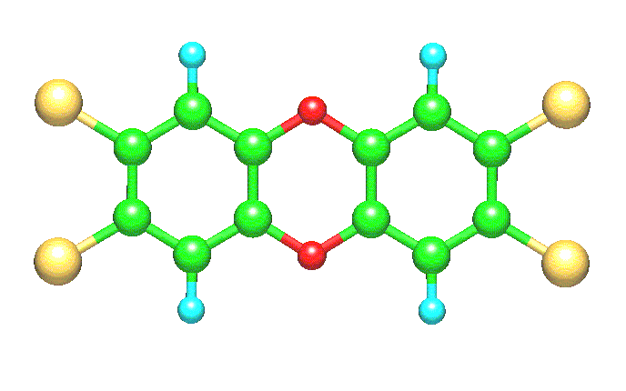

Dioxin (TCDD)

****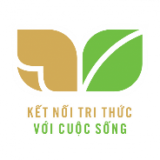

**MỘT SỐ NỘI DUNG KIẾN THỨC CẦN LƯU Ý**

|  |  |  |
| --- | --- | --- |
| **Sách Kết Nối** | **Sách Cánh Diều** | **Sách Chân Trời ST** |
|  |  |  |
|  |  |  |

**CĐ1: Hợp chất hữu cơ và hóa học hữu cơ**

**PHẦN A - CÁC CHUYÊN ĐỀ BÀI GIẢNG**

**CĐ2: Phương pháp tách biệt và tinh chế chất hữu cơ**

**CĐ3: Công thức phân tử hợp chất hữu cơ**

**CĐ4: Cấu tạo hóa học hợp chất hữu cơ**

**CĐ5: Độ bất bão hòa và ứng dụng**

**CĐ6: Ôn tập chương 3**



**CĐ1**

**HỢP CHẤT HỮU CƠ VÀ**

**HÓA HỌC HỮU CƠ**

**KIẾN THỨC CẦN NHỚ**

**I. Hợp chất hữu cơ và hóa học hữu cơ**

**1. Khái niệm**

- Hợp chất của carbon là hợp chất hữu cơ, trừ một số hợp chất như oxide của carbon (CO, CO2), muối carbonate (CaCO3, …), các cyanide (HCN, NaCN, …), các carbide (CaC2, Al4C3, …), …

|  |  |  |
| --- | --- | --- |
|  |  |  |
| Đường mía chứa saccharose  (C12H22O11) | Dung dịch sát khuẩn chứa ethanol (C2H5OH) | Giấm táo chứa acetic acid (CH3COOH) |

- Hóa học hữu cơ là ngành hóa học chuyên nghiên cứu về các hợp chất hữu cơ.

**2. Đặc điểm chung của chất hữu cơ**

|  |  |
| --- | --- |
| **Yếu tố** | **Đặc điểm** |
| Thành phần nguyên tố | - Nhất thiết phải chứa nguyên tố C, thường có H, O, N, Cl, S, … |
| Đặc điểm liên kết | - Chủ yếu là liên kết cộng hóa trị. |
| Tính chất vật lí | - Nhiệt độ nóng chảy, nhiệt độ sôi thấp, không tan hoặc ít tan trong nước, tan nhiều trong dung môi hữu cơ. |
| Tính chất hóa học | - Dễ cháy, kém bền nhiệt nên dễ bị nhiệt phân hủy.  - Phản ứng thường xảy ra chậm, theo nhiều hướng và tạo ra hỗn hợp sản phẩm. |

**II. Phân loại hợp chất hữu cơ**

|  |  |
| --- | --- |
| **Hydrocarbon**  (chỉ gồm C và H) | **Dẫn xuất của hydrocarbon**  (ngoài C còn có nguyên tố khác O, N, Cl, …) |
| ♦ Hydrocarbon no: Alkane (CH4), …  ♦ Hydrocarbon không no: Alkene (CH2=CH2), Alkyne (CH≡CH), …  ♦ Hydrocarbon thơm: Arene (C6H6), … | ♦ Dẫn xuất halogen: C2H5Cl, …  ♦ Alcohol, phenol: C2H5OH, …  ♦ Aldehyde, ketone: CH3CHO, …  ♦ Carboxylic acid, ester: CH3COOH, …  ♦ Amine: CH3NH2, …  ♦ Carbohydrate, amino acid, …: C6H12O6, … |

**KIẾN THỨC CẦN NHỚ**

**III. Nhóm chức và phổ hồng ngoại (IR)**

**1. Khái niệm nhóm chức và một số nhóm chức cơ bản**

**♦** Nhóm chức là nguyên tử hoặc nhóm nguyên tử trong phân tử gây ra những tính chất hóa học đặc trưng của hợp chất hữu cơ.

♦ Một số nhóm chức cơ bản:

|  |  |  |
| --- | --- | --- |
| **Hợp chất** | **Nhóm chức** | **Ví dụ** |
| Dẫn xuất halogen | -F, - Cl, -Br, -I | CH3Cl, CHCl3, CH3I, CH3Br, CH3F, … |
| Alcohol, phenol | -OH | CH3 – OH, C2H5 – OH, C6H5 – OH, … |
| Ether | -O- | CH3 – O – CH3, CH3 – O – C2H5, … |
| Aldehyde | -CHO | CH3 – CHO, C2H5 – CHO, … |
| Ketone | (-CO-) | CH3 – CO – CH3, CH3 – CO – C2H5 |
| Carboxylic acid | - COOH | CH3 – COOH, C2H5 – COOH, … |
| Ester | -COO- | CH3 – COO – CH3, CH3 – COO – C2H5, … |
| Amine | -NH2 (bậc I) | CH3 – NH2, C2H5 – NH2, … |

**2. Xác định nhóm chức bằng phổ hồng ngoại (IR)**

- Phương pháp **phổ hồng ngoại** (Infrared spectroscopy - IR) thường dùng để xác định sự có mặt của các nhóm chức trong phân tử hợp chất hữu cơ.

- Trên phổ hồng ngoại, trục nằm ngang biểu diễn số sóng (cm-1) của các bức xạ trong vùng hồng ngoại, trục thẳng đứng biểu diễn cường độ truyền qua hoặc độ hấp thụ (theo %).

- Trên phổ hồng ngoại, các tín hiệu (peak) của cực đại hấp thụ (hoặc cực tiểu truyền qua) ứng với những dao động đặc trưng của liên kết hoặc nhóm nguyên tử trong hợp chất hữu cơ.

|  |  |  |
| --- | --- | --- |
| **Hợp chất** | **Liên kết** | **Số sóng (cm-1)** |
| Alcohol | O – H | 3500 – 3200 |
| Amine | N – H | 3300 – 3000 |
| Aldehyde | C – H | 2830 – 2695 |
| C = O | 1740 – 1685 |
| Ketone | C = O | 1715 – 1666 |
| Carboxylic acid | C = O | 1760 – 1690 |
| O – H | 3300 – 2500 |
| Ester | C = O | 1750 – 1715 |
| C – O | 1300 – 1000 |

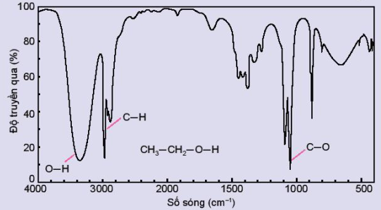

***Phổ hồng ngoại của ethanol (CH3 – CH2 – OH)***

**❖ BÀI TẬP TỰ LUẬN**

**♦ VÍ DỤ MINH HỌA**

**Câu 1.** Hãy cho biết trong các chất sau, chất nào là hợp chất hữu cơ cơ? chất nào là hợp chất vô cơ?

|  |  |  |
| --- | --- | --- |
|  |  |  |
| CaCO3 thành phần chính của đá vôi | Citric acid (C6H8O7) có trong quả chanh | Tinh bột (C6H10O5)n có trong ngũ cốc |
|  |  |  |
| (NH2)2CO thành phần chính của đạm urea cần thiết cho cây trồng | NaCl thành phần chính của muối ăn | NaHCO3 thành phần chính của baking soda |

**Câu 2.** **[CTST - SGK]** Cho các hợp chất sau: (1) CaCl2; (2) CH2 = CH - Cl; (3) C6H5 - CHO; (4) CaC2; (5) Al(OH)3; (6) CuSO4; (7) Ba(NO3)2. Hợp chất nào là chất hữu cơ, hợp chất nào là hợp chất vô cơ?

**Câu 3.** **[CD - SGK]** Cho các hợp chất: C3H6 (1), C7H6O2 (2), CCl4 (3), C8H18 (4), C6H5N (5) và C4H4S (6). Trong các hợp chất trên, hợp chất nào là hydrocarbon, hợp chất nào là dẫn xuất hydrocarbon?

**Câu 4.** Cho các chất sau: C2H4, CO2, CH4, Al4C3, CH3COOH, C2H7NO2, C6H12O6, CaCO3, C6H6, C2H5Cl, C2H5OH, C2H2, NaCN, NaHCO3. Hãy phân loại các chất trên vào bảng sau:

|  |  |  |
| --- | --- | --- |
| **Hợp chất hữu cơ** | | **Hợp chất vô cơ** |
| **Hydrocarbon** | **Dẫn xuất của Hydrocarbon** |
|  |  |  |

**Câu 5.** **[CTST - SGK]** Hãy nêu những điểm khác nhau cơ bản giữa hợp chất hữu cơ và hợp chất vô cơ về thành phần nguyên tố, đặc điểm liên kết, tính chất vật lí và tính chất hóa học.

**Câu 6.** **[CD - SGK]** Cho các chất H2O, LiF, C2H6 và các giá trị nhiệt độ sôi -88,5 oC, 100 oC và 1676 oC. Hãy cho biết nhiệt độ sôi của mỗi chất và giải thích sự khác nhau đó.

**Câu 7.** Glutamic acid là một chất dẫn truyền thần kinh, giúp phòng ngừa và điều trị các triệu chứng suy nhược thần kinh do thiếu hụt glutamic acid như mất ngủ, nhức đầu, ù tai, chóng mặt, … Glutamic acid có công thức cấu tạo:

HOOC – CH2 – CH2 – CH(NH2) – COOH

Hãy chỉ ra các nhóm chức có trong phân tử glutamic acid.

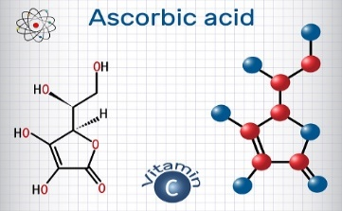**Câu 8.** Vitamin C hay còn gọi là ascorbic acid có vai trò quan trọng đối với cơ thể con người. Các chế phẩm của vitamin C giúp điều trị mệt mỏi, tăng sức đề kháng cho cơ thể, giúp cơ thể mau lành vết thương. Công thức cấu tạo của vitamin C được biểu diễn ở hình bên (biết rằng mỗi đỉnh gấp khúc là một nguyên tử C). Hãy chỉ ra các nhóm chức có trong vitamin C.

**Câu 9.** **[CTST - SGK]** Chỉ ra các nhóm chức trong các chất hữu cơ sau:

|  |  |
| --- | --- |
| (1) C2H5 – O – C2H5  (2) C6H5 – NH2  (3) C2H5 – CHO  (4) C2H5 – COOH | (5) CH3 – CO – CH2 – CH3  (6) CH3 – OH  (7) CH3COOC2H5 |

**Câu 10.** Hoàn thành bảng sau bằng cách điền số sóng hấp thụ đặc trưng của các liên kết trong các nhóm chức tương ứng:

|  |  |  |
| --- | --- | --- |
| **Hợp chất** | **Liên kết** | **Số sóng (cm-1)** |
| Alcohol | O – H |  |
| Amine | N – H |  |
| Aldehyde | C – H |  |
| C = O |  |
| Ketone | C = O |  |
| Carboxylic acid | C = O |  |
| O – H |  |
| Ester | C = O |  |
| C – O |  |

**Câu 11.** **[KNTT - SGK]** Hãy quan sát phổ hồng ngoại của ethanol dưới đây và cho biết số sóng hấp thụ đặc trừng của liên kết O – H, liên kết C – H và liên kết C – O nằm trong khoảng nào?

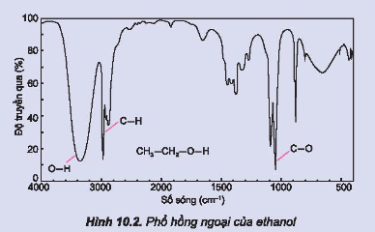

**Câu 12.** **[KNTT - SGK]** Chỉ ra số sóng hấp thụ đặc trưng của nhóm – OH trên phổ hồng ngoại của chất sau:

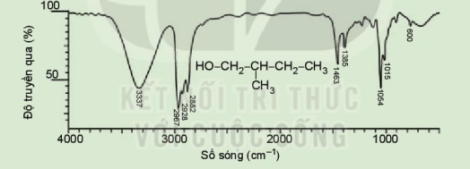

**Câu 13.** **[KNTT - SGK]** Chỉ ra số sóng hấp thụ đặc trưng của nhóm C = O (ketone) trên phổ hồng ngoại:

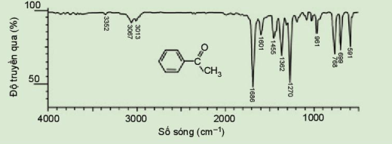

**Câu 14.** **[CTST - SGK]** Hợp chất Y có công thức phân tử C4H8O, là một hợp chất dễ bay hơi. Dựa vào phổ IR dưới đây, hãy cho biết peak nào giúp dự đoán được trong Y có nhóm chức aldehyde.

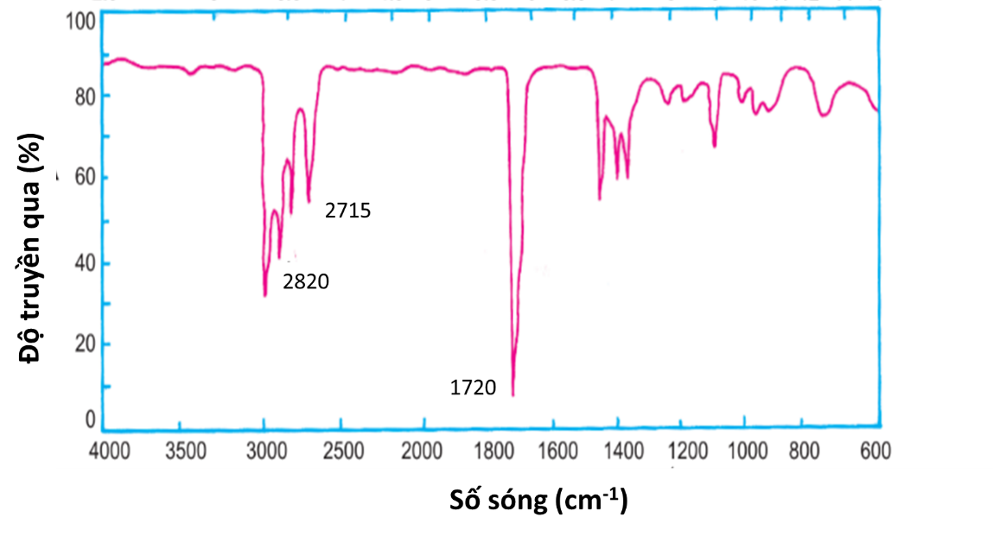

**Câu 15.** **[KNTT - SGK]** Chất X có công thức phân tử là C5H10O và có phổ hồng ngoại như sau:

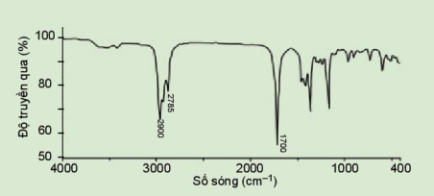

Dựa vào phổ hồng ngoại trên hãy dự đoán nhóm chức có trong phân tử X.

**Câu 16.** **[CD - SGK]** Cho phổ IR của ba chất hữu cơ như hình dưới đây. Hãy cho biết mỗi hình ứng với chất nào trong các chất sau: HOCH2CH2OH (1); CH3CH2CHO (2); CH3COOCH3 (3).

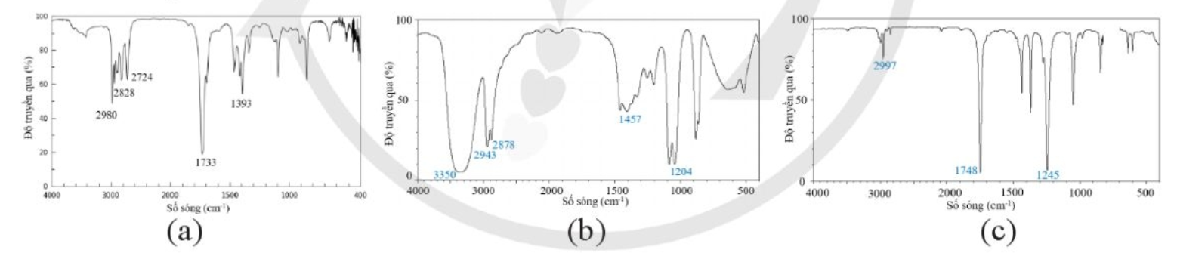

**Câu 17.** **[CD - SBT]** Đốt cháy hoàn toàn chất A tạo thành CO2 và H2O

(a) Trình bày phương pháp nhận ra sự có mặt của CO2 và H2O trong sản phẩm cháy.

(b) Những nguyên tố nào chắc chắn có mặt trong chất A? Nguyên tố nào có thể có trong thành phần chất A? Cần thêm dữ kiện nào để chắc chắn điều này?

(c) Trên phổ IR của A thấy có hấp thụ ở 1720 cm-1. Nhóm chức nào có thể có trong phân tử chất A?

**♦ BÀI TẬP TỰ LUYỆN**

**Câu 18.** **[CTST - SGK]** Cho các chất sau: Na2CO3, BaCl2, MgSO4, CH3COONa, C2H5Br, CaO, CHCl3, HCOOH. Xác định chất nào là hợp chất hữu cơ, chất nào là hợp chất vô cơ trong các chất trên.

**Câu 19.** **[CD - SGK]** Trong các chất dưới đây, chất nào là chất vô cơ, chất nào là chất hữu cơ?

CaCO3 (1); CO (2); CH3COONa (3); C6H5CH3 (4); CH3CH2CH2CN (5); CH3CH2SCH3 (6); CH3C≡CCH2NH2 (7).

**Câu 20.** **[CTST - SGK]** Cho các hợp chất hữu cơ sau: CH3COONa, C2H5Br, C2H6, CHCl3, HCOOH, C6H6. Cho biết chất nào là hydrocarbon, chất nào là dẫn xuất của hydrocarbon.

**Câu 21.** **[KNTT - SGK]** Hãy phân loại các hợp chất hữu cơ cho dưới đây thành hai nhóm: hydrocarbon và dẫn xuất hydrocarbon.

|  |  |  |  |
| --- | --- | --- | --- |
| CH3 – CH2 – CH = CH – CH2 – CH3 |  |  |  |
| **(1)** | **(2)** | **(3)** | **(4)** |

**Câu 22.** **[CD - SGK]** Người ta thường dùng chất gì để loại bỏ vết sơn móng tay hay vết mực bút bi dây trên áo? Chất đó là chất vô cơ hay chất hữu cơ? Có thể dùng nước để rửa các vết màu này không? Vì sao?

**Câu 23. [KNTT - SGV]** Cho các hydrocarbon và dẫn xuất: CH4, C2H5OH, C8H18, C3H8, C4H10.

(a) Ở điều kiện thường, chất nào tồn tại ở thể khí, chất nào ở thể lỏng.

(b) Chất nào được sử dụng làm nhiên liệu? Kể tên nhiên liệu có chứa các chất đó.

**Câu 24.** **[CTST - SGK]** Hãy liệt kê một số hợp chất hữu cơ có ứng dụng trong đời sống và sản xuất.

**Câu 25.** **[CD - SGK]** Các hợp chất CH3CHO, C2H5CHO, C3H7CHO và C6H13CHO có một số tính chất giống nhau (bị oxi hóa thành carboxylic acid, bị khử thành alcohol,…). Nhóm các nguyên tử nào có trong thành phần của những chất trên đã làm cho chúng có tính chất giống nhau?

**Câu 26.** Curcumin (C21H20O6) là thành phần chính của curcuminoit – một chất trong củ nghệ thuộc họ gừng (Zingiberaceae) được sử dụng như một gia vị phổ biến ở Ấn Độ. Curcumin có màu sánh đậm và được dùng để tạo màu cho thực phẩm như một chất phụ gia, được biết đến với tên gọi E100. Ngoài ra curcumin có tác dụng chống oxi hóa rất mạnh mẽ, chúng có đặc tính chống viêm và ngăn chặn vi khuẩn nên sẽ giúp khôi phục lại sự cân bằng tự nhiên cho da. Công thức cấu tạo của curcumin như hình bên dưới (mỗi đỉnh gấp khúc là 1 nguyên tử carbon). Hãy chỉ ra các nhóm chức trong curcumin.

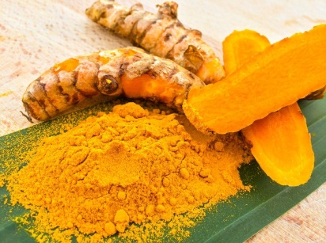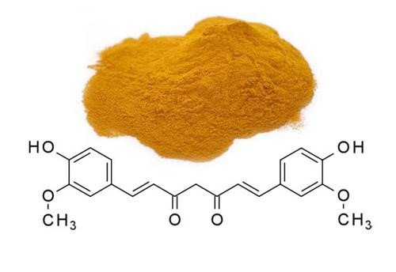

**Câu 27.** **[CD - SGK]** Cho phản ứng:

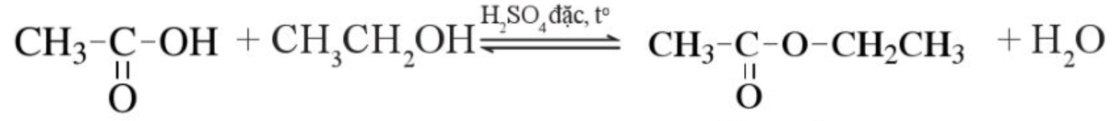

(a) Có những nhóm chức nào trong phân tử mỗi chất hữu cơ ở phản ứng trên?

(b) Sau khi tiến hành phản ứng một thời gian, người ta tách được một chất hữu cơ tinh khiết từ hỗn hợp phản ứng. Có thể ghi và sử dụng phổ hồng ngoại của chất lỏng này để xác định đó là CH3COOCH2CH3 hay CH3COOH hoặc CH3CH2OH được không? Vì sao?

**Câu 28.** Hãy chỉ ra số sóng hấp thụ đặc trưng của nhóm – OH trên phổ hồng ngoại sau:

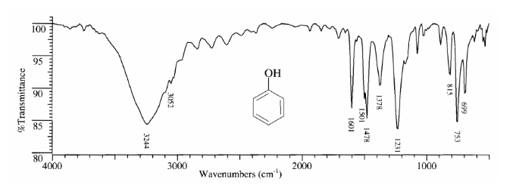

**Câu 29.** Hợp chất Y có công thức phân tử C4H8O, là một hợp chất dễ bay hơi. Dựa vào phổ IR dưới đây, hãy cho biết peak nào giúp dự đoán được trong Y có nhóm chức ketone.

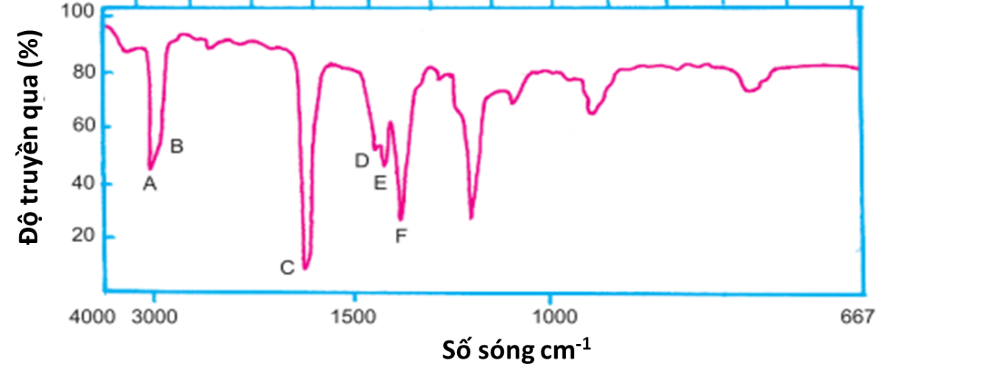

A = 3002 cm-1; B = 2940 cm-1; C = 1715 cm-1; D = 1450 cm-1; E = 1406 cm-1; F = 1360 cm-1.

**Câu 30.** **[CD - SGK]** Phổ IR của một hợp chất hữu cơ có các tín hiệu hấp thụ ở 2971 cm-1, 2860 cm-1, 2668 cm-1 và 1712 cm-1. Hợp chất hữu cơ này là chất nào trong số các chất CH3COOCH2CH3 (A), CH3CH2CH2COOH (B), HOCH2CH=CHCH2CHO (C)?

**Câu 31. [CD - SBT]** Phân tử của mỗi chất A, B và D chứa một trong các nhóm chức: alcohol, ketone hoặc carboxylic acid. Biết rằng trên phổ IR, A cho các hấp thụ đặc trưng ở 2690 cm-1và 1715 cm-1; B chỉ có hấp thụ đặc trưng ở 3348 cm-1 còn D cho hấp thụ đặc trưng ở 1740 cm-1. Cho biết nhóm chức có trong phân tử mỗi chất A, B và D.

**Câu 32.** CH3(CH2)3COOH (chất A) là chất lỏng không màu, có mùi khó chịu. Đun nóng A với methanol (CH3OH) có mặt của chất xúc tác acid sau một vài giờ thu được hỗn hợp chứa A, methanol và một sản phẩm hữu cơ CH3(CH2)3COOCH3 (chất B) có mùi trái cây dễ chịu.

(a) Xác định các nhóm chức của A, methanol và B.

(b) Thí nghiệm trên thể hiện đặc điểm gì của phản ứng hữu cơ.

(c) Kết quả phân tích quang phổ hồng ngoại của ba chất hữu cơ trên thu được kết quả như ba hình dưới đây. Hãy xác định quang phổ hồng ngoại X, Y và Z tương ứng với 3 chất trên và giải thích.

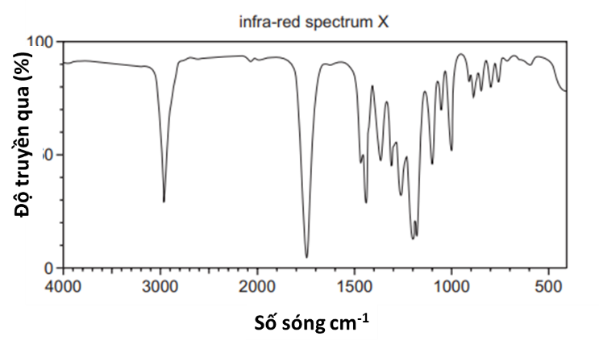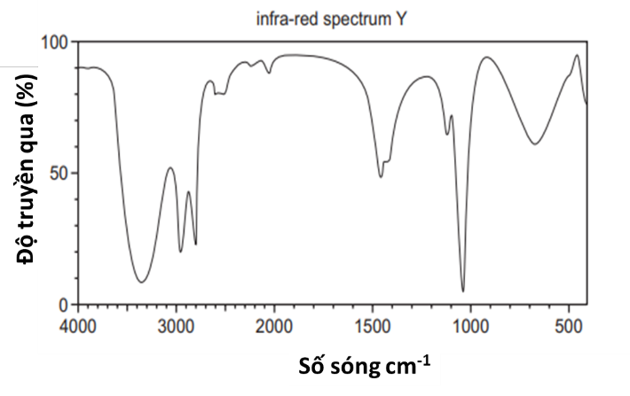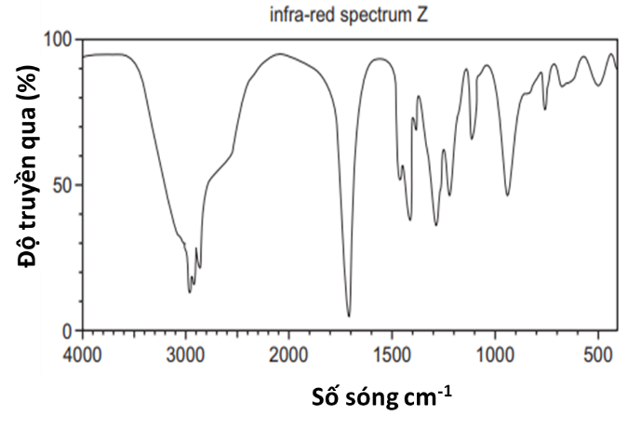

**❖ BÀI TẬP TRẮC NGHIỆM**

**1. Mức độ nhận biết**

**Câu 1.** Hoá học hữu cơ là ngành hoá học chuyên nghiên cứu

**A.** các hợp chất của carbon.

**B.** các hợp chất của carbon (trừ CO, CO2).

**C.** các hợp chất của carbon (trừ CO, CO2, muối carbonate, hợp chất xyanide, các carbide,…).

**D.** các hợp chất chỉ có trong cơ thể sống.

**Câu 2.** Trong các hợp chất sau, chất nào là hợp chất hữu cơ?

**A.** CO2. **B.** CH3COONa. **C.** Na2CO3.  **D.** Al4C3.

**Câu 3.** Cặp hợp chất nào sau đây là hợp chất hữu cơ?

**A.** CO2, CaCO3. **B.** CH3Cl, C6H5Br. **C.** NaHCO3, NaCN. **D.** CO, CaC2.

**Câu 4.** Trong các hợp chất sau, chất nào **không** phải là hợp chất hữu cơ?

**A.** (NH4)2CO3. **B.** CH3COONa. **C.** CH3Cl.  **D.** C6H5NH2.

**Câu 5. [CD - SBT]** Trong các hợp chất sau, chất nào **không** phải là hợp chất hữu cơ?

**A.** Acetic acid. **B.** Urea. **C.** Ammonium cyanate. **D.** Ethanol.

**Câu 6.** Dẫn xuất hydrocarbon là các hợp chất mà thành phần nguyên tố

**A.** chỉ có C và H. **B.** gồm có C, H và O.

**C.** gồm C, H, N. **D.** ngoài C còn các nguyên tố khác.

**Câu 7.** Trong các hợp chất sau, chất nào là hydrocarbon?

**A.** C2H5OH. **B.** CH3COOH. **C.** C6H6.  **D.** C6H5NH2.

**Câu 8.** Trong các hợp chất sau, chất nào là hydrocarbon?

**A.** HCHO. **B.** CH3Cl. **C.** CH3 – NH – CH3.  **D.** CH4.

**Câu 9.** Trong các hợp chất sau, chất nào là dẫn xuất của hydrocarbon?

**A.** CH4. **B.** CH3OH. **C.** C2H4.  **D.** C3H8.

**Câu 10.** Trong các hợp chất sau, chất nào là dẫn xuất của hydrocarbon?

**A.** C2H2. **B.** C7H8. **C.** C4H4.  **D.** CH3NH2.

**Câu 11.** Trong thành phần của hợp chất hữu cơ

**A.** luôn có C và H. **B.** luôn có C, thường có H và O.

**C.** luôn có C, H và O. **D.** luôn có C và O, thường có H**.**

**Câu 12.** Liên kết hóa học trong phân tử hợp chất hữu cơ chủ yếu là

**A.** liên kết ion.  **B.** liên kết cộng hóa trị.

**C.** liên kết cho - nhận.  **D.** liên kết hydrogen.

**Câu 13.** Phản ứng hóa học của các hợp chất hữu cơ có đặc điểm là:

**A.** thường xảy ra rất nhanh và cho một sản phẩm duy nhất.

**B.** thường xảy ra chậm, không hoàn toàn, không theo một hướng nhất định.

**C.** thường xảy ra rất nhanh, không hoàn toàn, không theo một hướng nhất định.

**D.** thường xảy ra rất chậm, nhưng hoàn toàn, không theo một hướng xác định.

**Câu 14.** Phản ứng hóa học của các chất hữu cơ thường

**A.** cần đun nóng và có xúc tác. **B.** có hiệu suất cao.

**C.** xảy ra rất nhanh. **D.** tự xảy ra được.

**Câu 15.** Nhóm chức – NH2 là của hợp chất nào sau đây?

**A.** Carboxylic acid. **B.** Amine. **C.** Alcohol. **D.** Ketone.

**Câu 16.** Nhóm chức – OH là của hợp chất nào sau đây?

**A.** Carboxylic acid. **B.** Amine. **C.** Alcohol. **D.** Ketone.

**Câu 17.** Nhóm chức – CHO là của hợp chất nào sau đây?

**A.** Carboxylic acid. **B.** Aldehyde. **C.** Alcohol. **D.** Ketone.

**Câu 18.** Nhóm chức – COOH là của hợp chất nào sau đây?

**A.** Carboxylic acid. **B.** Aldehyde. **C.** Alcohol. **D.** Ketone.

**Câu 19.** Hợp chất C2H5Br thuộc loại hợp chất nào sau đây?

**A.** Dẫn xuất halogen. **B.** Alcohol. **C.** Ester. **D.** Ether.

**Câu 20.** Hợp chất C2H5OH thuộc loại hợp chất nào sau đây?

**A.** Dẫn xuất halogen. **B.** Ketone. **C.** Ester. **D.** Alcohol.

**Câu 21.** Hợp chất CH3COOC2H5 thuộc loại hợp chất nào sau đây?

**A.** Aldehyde. **B.** Ketone. **C.** Ester. **D.** Alcohol.

**Câu 22.** Nhóm chức ketone (C = O) có số sóng hấp thụ đặc trưng trên phổ hồng ngoại là

**A.** 3500 – 3200 cm-1. **B.** 3300 – 3000 cm-1.

**C.** 1300 – 1000 cm-1. **D.** 1715 – 1666 cm-1.

**Câu 23.** Phổ hồng ngoại của hợp chất hữu cơ nào sau đây có hấp thụ ở vùng 3500 – 3200 cm-1?

**A.** Aldehyde. **B.** Ketone. **C.** Ester. **D.** Alcohol.

**Câu 24. [CD - SBT]** Phổ hồng ngoại của hợp chất hữu cơ nào sau đây **không** có hấp thụ ở vùng 1750 – 1600 cm-1?

**A.** Alcohol. **B.** Ketone. **C.** Ester. **D.** Aldehyde.

**2. Mức độ thông hiểu**

**Câu 25.** Dãy chất nào sau đây là hợp chất hữu cơ?

**A.** (NH4)2CO3, CO2, CH4, C2H6. **B.** C2H4, CH4, C2H6O, C3H9N.

**C.** CO2, K2CO3, NaHCO3, C2H5Cl. **D.** NH4HCO3, CH3OH, CH4, CCl4.

**Câu 26.** Nhóm chất nào dưới đây đều là dẫn xuất của hydrocarbon?

**A.** CH2Cl2, CH2Br−CH2Br, CHCl3, CH3COOCH3, C­6H5CH3­.

**B.** CH2Cl2, CH2=CH−CHO, CH3COOH, CH2=CH2.

**C.** CHBr3, CH2=CH−COOCH3, C6H5OH, C2H5OH, (CH3)3N.

**D.** CH3OH, CH2=CH−Cl, C6H5ONa, CH≡C−CH3.

**Câu 27.** Cho dãy chất: CH4 ; C6H6 ; C6H5OH ; C2H5ZnI ; C2H5PH2. Nhận xét nào sau đây là đúng?

**A.** các chất trong dãy đều là hydrocarbon.

**B.** các chất trong dãy đều là dẫn xuất của hydrocarbon.

**C.** các chất trong dãy đều là hợp chất hữu cơ.

**D.** có cả chất vô cơ và hữu cơ nhưng đều là hợp chất của carbon.

**Câu 28. [CD - SGK]** Một hợp chất hữu cơ X chứa đồng thời hai nhóm chức alcohol và aldehyde. Khi đó, hợp chất X sẽ

**A.** chỉ thể hiện các tính chất hóa học đặc trưng của alcohol.

**B.** chỉ thể hiện các tính chất hóa học đặc trưng của aldehyde.

**C.** thể hiện các tính chất hóa học đặc trưng của cả alcohol và aldehyde.

**D.** không thể hiện tính chất hóa học đặc trưng của cả alcohol và aldehyde.

**Câu 29.** Dựa vào các số sóng hấp thụ đặc trưng trên phổ IR ta có thể dự đoán được?

**A.** thành phần cấu tạo nên hợp chất hữu cơ. **B.** màu sắc của các hợp chất hữu cơ.

**C.** nhóm chức trong phân tử hợp chất hữu cơ. **D.** tính chất của các hợp chất hữu cơ.

**Câu 30. [CD - SBT]** Trên phổ hồng ngoại của hợp chất hữu cơ X có các hấp thụ đặc trưng ở 2817 cm-1 và 1731 cm-1. Chất X là chất nào trong các chất dưới đây?

**A.** CH3COCH2CH3. **B.** CH2=CHCH2CH2OH.

**C.** CH3CH2CH2CHO. **D.** CH3CH=CHCH2OH.

**Câu 31.** Trên phổ hồng ngoại của hợp chất hữu cơ X chỉ có hấp thụ đặc trưng ở 1715 cm-1. Chất X có thể là chất nào trong các chất dưới đây?

**A.** CH3COCH3. **B.** CH3CH2OH. **C.** CH3CH2CHO. **D.** C6H5CH2OH.

**Câu 32.** Trên phổ hồng ngoại của hợp chất hữu cơ X có hấp thụ đặc trưng ở 3281 cm-1. Chất X có thể là chất nào trong các chất dưới đây?

**A.** CH3NHCH3. **B.** CH3CHO. **C.** CH3CH2COOH. **D.** CH3 COCH3.

**Câu 33.** Dựa vào phổ IR của hợp chất X có công thức CH3COCH3 dưới đây, hãy chỉ ra peak nào giúp dự đoán X có nhóm C=O?

**A.** A  **B.** B **C.** C **D.** D

**Câu 34.** Dựa vào phổ IR của hợp chất X có công thức CH3CH(OH)CH3 dưới đây, hãy chỉ ra peak nào giúp dự đoán X có nhóm -OH?

**A.** A  **B.** B **C.** C **D.** D

**Câu 35.** Dựa vào phổ IR của hợp chất X thuộc loại ester có công thức CH3COOCH3 dưới đây, hãy chỉ ra peak nào giúp dự đoán X có nhóm C=O?

**A.** A  **B.** B **C.** C **D.** D

**3. Mức độ vận dụng - vận dụng cao**

**Câu 36.** Cho các hợp chất: CO2, CCl4, NaHCO3, NaCN, CH4, CH3OH, HCOOH, CS2, Al4C3. Số hợp chất hữu cơ trong các hợp chất trên là

**A.** 3. **B.** 4. **C.** 5. **D.** 6.

**Câu 37.** Cho các chất: CaC2, CO2, HCOOH, C2H6O, CH3COOH, CH3Cl, NaCl, K2CO3. Số hợp chất hữu cơ trong các chất trên là

**A.** 4. **B.** 5. **C.** 3. **D.** 2.

**Câu 38.** Trong các hợp chất sau: NaHCO3, CaC2, HCOOH, (NH4)2CO3, HCHO, KCN, C6H5OH, C2H5OH, CaCO3, CHCl3, CH3OH, C3H9N, Al4C3, (NH2)2CO, C2H4O. Số hợp chất hữu cơ là

**A.** 9 **B.** 12 **C.** 13 **D.** 10

**Câu 39.** Cho các hợp chất hữu cơ: CH4, CCl4, CH3OH, HCOOH, C2H2, C8H18, CH3NH2. Số hợp chất hữu cơ thuộc loại dẫn xuất của hydrocarbon là

**A.** 3. **B.** 4. **C.** 5. **D.** 6.

**Câu 40.** Cho sơ đồ phổ hồng ngoại IR của chất X như sau

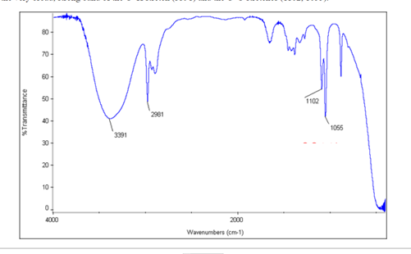

X là chất nào sau đây?

**A.** CH3CH2OH. **B.** CH3COOH. **C.** CH3CHO. **D.** CH3COOCH3.

**Câu 41.** Cho sơ đồ phổ khối IR của chất X như sau

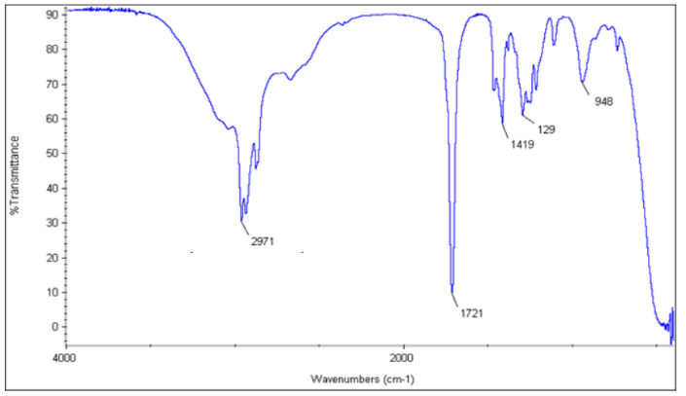

X là chất nào sau đây ?

**A.** CH3CH2CH2OH. **B.** CH3CH2CH2CH2CH2COOH.

**C.** CH3CH2CH2CHO. **D.** CH3CH2CH2COOCH2CH2CH3.

**Câu 42.** Cho các phát biểu về đặc điểm chung của các phân tử hợp chất hữu cơ:

(1) Thành phần nguyên tố chủ yếu là C và H.

(2) Có thể chứa nguyên tố khác như Cl, N, P, O.

(3) Liên kết hóa học chủ yếu là liên kết cộng hoá trị.

(4) Liên kết hoá học chủ yếu là liên kết ion.

(5) Dễ bay hơi, khó cháy.

(6) Phản ứng hoá học xảy ra nhanh.

Các phát biểu đúng là

**A.** (4), (5), (6). **B.** (1), (2), (3). **C.** (1), (3), (5). **D.** (2), (4), (6).

**Câu 43. [CD - SBT]** Cho các phát biểu sau:

(a) Nguyên tố carbon và hydrogen luôn có mặt trong hợp chất hữu cơ.

(b) Hợp chất hữu cơ mà thành phần phân tử chỉ gồm các nguyên tố carbon và hydrogen là hydrocarbon.

(c) Hợp chất hữu cơ là hợp chất của carbon (trừ CO, CO2, các muối carbonate, các hợp chất cyanide, các carbide, …)

(d) Phổ hồng ngoại cho phép xác định cả loại nhóm chức và số lượng nhóm chức đó có trong phân tử hợp chất hữu cơ.

(e) Phổ hồng ngoại cho phép xác định loại nhóm chức có trong phân tử hợp chất hữu cơ.

(g) Một hydrocarbon và một hợp chất ion có khối lượng phân tử gần bằng nhau thì hydrocarbon tan trong nước ít hơn và có nhiệt độ sôi thấp hơn so với hợp chất ion.

Số phát biểu đúng là

**A.** 3. **B.** 4. **C.** 5. **D.** 6.

**______HẾT_____**



**CĐ2**

**PHƯƠNG PHÁP TÁCH BIỆT VÀ**

**TINH CHẾ HỢP CHẤT HỮU CƠ**

**KIẾN THỨC CẦN NHỚ**

**I. Phương pháp chưng cất**

|  |  |
| --- | --- |
| **♦ Nguyên tắc:** Chưng cất là phương pháp tách và tinh chế chất lỏng dựa vào sự khác nhau về nhiệt độ sôi của các chất trong hỗn hợp ở một áp suất nhất định.  **♦ Cách tiến hành:** Đun nóng hỗn hợp chất lỏng, chất nào có nhiệt độ sôi thấp hơn sẽ chuyển thành hơi sớm hơn và nhiều hơn. Sau đó làm lạnh, hơi ngưng tụ thành dạng lỏng chứa chủ yếu chất có nhiệt độ sôi thấp hơn.  **♦ Ứng dụng:** Tách các chất lỏng ra khỏi hỗn hợp các chất có nhiệt độ sôi khác nhau nhằm thu được chất lỏng tinh khiết hơn.  - Để tách chất lỏng có nhiệt độ sôi khác nhau nhiều người ta dùng phương pháp chưng cất thường như hình bên. | *Phương pháp chưng cất thường* |

**♦ Một số phương pháp chưng cất khác**

|  |  |  |
| --- | --- | --- |
| **Chưng cất phân đoạn** | **Chưng cất lôi cuốn hơi nước** | **Chưng cất dưới áp suất thấp** |
| - Tách các chất lỏng có nhiệt độ sôi khác nhau không nhiều.  VD: Chưng cất lấy cồn 90o, 96o trong sản xuất rượu. | - Tách những chất có nhiệt độ sôi cao và không tan trong nước.  VD: Chưng cất lấy tinh dầu từ thực vật. | - Tách những chất có nhiệt độ sôi cao hoặc dễ bị phân hủy ở nhiệt độ cao. |

**II. Phương pháp chiết**

|  |  |
| --- | --- |
| **♦ Nguyên tắc:** Chiết là phương pháp tách và tinh chế hỗn hợp các chất dựa vào sự hòa tan khác nhau của chúng trong hai môi trường không trộn lẫn vào nhau.  **♦ Cách tiến hành:**  *- Chiết lỏng – lỏng:* Dùng một dung môi có khả năng hòa tan chất cần chiết, không trộn lẫn với dung môi ban đầu và có nhiệt độ sôi thấp để chiết. Sau khi lắc dung môi chiết với hỗn hợp chất hữu cơ và nước, chất hữu cơ được chuyển phần lớn sang dung môi chiết và có thể dùng phễu chiết để tách riêng dịch chiết khỏi nước (chất lỏng có khối lượng riêng nhỏ hơn ở phía trên). Lặp lại nhiều lần sau đó chưng cất dung môi ở nhiệt độ và áp suất thích hợp sẽ thu được chất hữu cơ.  *- Chiết lỏng – rắn:* Dùng dung môi lỏng hòa tan chất hữu cơ để tách chúng ra khỏi hỗn hợp rắn. | *Phương pháp chiết lỏng – lỏng* |

**♦ Ứng dụng:**

- Phương pháp chiết lỏng – lỏng dùng để tách lấy chất hữu cơ khi nó ở dạng nhũ tương hoặc huyền phù trong nước.

- Phương pháp chiết lỏng – rắn để tách lấy chất hữu cơ ra khỏi một hỗn hợp ở thể rắn. VD: Ngâm rượu thuốc, phân tích thổ nhưỡng, …

**KIẾN THỨC CẦN NHỚ**

**IV. Phương pháp kết tinh**

**♦ Nguyên tắc:** Kết tinh là phương pháp tách và tinh chế hỗn hợp các chất rắn dựa vào độ tan khác nhau và sự thay đổi độ tan của chúng theo nhiệt độ.

**♦ Cách tiến hành:**

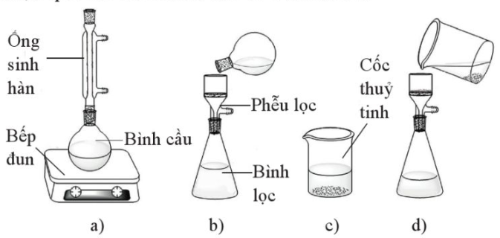

(a) Hòa tan chất rắn lẫn tạp chất vào dung môi để tạo dung dịch bão hòa ở nhiệt độ cao.

(b) Lọc nóng loại bỏ hết chất không tan.

(c) Để nguội và làm lạnh dung dịch thu được, chất cần tinh chế sẽ kết tinh.

(d) Lọc để thu được chất rắn.

**♦ Ứng dụng:** Dùng để tách và tinh chế các chất rắn.

**II. Phương pháp sắc kí cột**

|  |  |
| --- | --- |
| **♦ Nguyên tắc:** Sắc kí cột là phương pháp tách biệt và tính chế hỗn hợp các chất dựa vào sự phân bố khác nhau của chúng giữa hai pha động và pha tĩnh.  - Pha động là dung môi và dung dịch mẫu chất cần tách di chuyển qua cột. Pha tĩnh là một chất rắn có diện tích bề mặt lớn, có khả năng hấp phụ khác nhau các chất trong hỗn hợp cần tách. Khi dung môi chạy qua cột, các chất hữu cơ được tách ra ở từng phân đoạn.  **♦ Cách tiến hành:**  - Sử dụng các cột thủy tinh có chứa các chất hấp phụ dạng bột (pha tĩnh) như Al2O3, SiO2, …  - Cho hỗn hợp lên cột sắc kí.  - Cho dung môi thích hợp chảy liên tục qua cột sắc kí. Thu các chất hữu cơ được tách ra ở từng phân đoạn khác nhau sau khi đi ra khỏi cột sắc kí.  - Loại bỏ dung môi để thu được chất rắn cần tách.  **♦ Ứng dụng:** Dùng để tách các chất hữu cơ có hàm lượng nhỏ và khó tách khỏi nhau. | *Phương pháp sắc kí cột* |

**❖ BÀI TẬP TỰ LUẬN**

**♦ VÍ DỤ MINH HỌA**

**Câu 1.**

(a) Để tách và tinh chế chất hữu cơ người ta có các phương pháp nào?

(b) So sánh nguyên tắc và ứng dụng của các phương pháp trên.

**Câu 2.** **[CTST - SGK]** Cây neem (cây thường xanh Ấn Độ) hay còn gọi là cây nim, sầu đâu (tên khoa học *Azadirachta indica)* được người Ấn độ dùng hơn 4000 năm nay để làm đẹp và chữa bệnh. Các chiết xuất từ là neem có thể ức chế sự sao chép của virus Dengue, kháng virus nên có tác dụng điều trị bệnh sốt xuất huyết hiệu quả. Người ta hái một ít lá neem tươi, rửa sạch, cho vào nồi đun kĩ, lọc lấy nước để sử dụng. Hãy cho biết cách làm trên thuộc loại phương pháp tách và tinh chế nào.

**Câu 3.** **[KNTT - SGK]** Tìm các ví dụ trong thực tế cuộc sống đã áp dụng phương pháp chiết. Mô tả cách thực hiện và cho biết em đã áp dụng phương pháp chiết lỏng - lỏng hay chiết lỏng - rắn.

**Câu 4.** **[KNTT - SGK]** Hãy cho biết bản chất của các cách làm sau đây thuộc loại phương pháp tách biệt và tinh chế nào?

(a) Giã lá cây chàm, cho vào nước, lọc lấy dung dịch màu để nhuộm sợi, vải.

(b) Nấu rượu uống.

(c) Ngâm rượu thuốc.

(d) Làm đường cát, đường phèn từ nước mía.

**Câu 5.** Ngày nay, để chiết xuất tinh dầu từ thực vật, con người đã biết áp dụng rất nhiều phương pháp như: lôi cuốn hơi nước, dung môi, ép lạnh… Nhưng chỉ có phương pháp chưng cất lôi cuốn hơi nước mới cho chiết tinh dầu thành phẩm tinh khiết 99%.

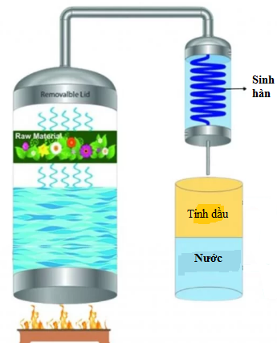

Hãy đề xuất phương pháp tách tinh dầu và nước ra khỏi hỗn hợp.

**Câu 6.** **[CTST - SGK]** Trình bày phương pháp tách riêng từng chất ra khỏi hỗn hợp gồm benzene và aniline. Cho biết nhiệt độ sôi của benzene là 80,1, aniline là 184,1.

**Câu 7.** Dầu khai thác từ mỏ lên gọi là dầu thô. Dầu thô sau khi sơ chế loại bỏ nước, muối thì tiếp tục được phân tách ra nhiều sản phẩm khác nhau. Dựa vào bảng nhiệt độ sôi dưới đây em hãy đề nghị phương pháp và cách tiến hành để thu được các sản phẩm khí đốt và xăng, dầu hỏa, dầu diezen, dầu nhờn, cặn mazut.

|  |  |  |  |  |  |
| --- | --- | --- | --- | --- | --- |
|  | **Khí và xăng** | **Dầu hỏa** | **Dầu diezen** | **Dầu nhờn** | **Cặn mazut** |
| Nhiệt độ sôi | < 180oC | 170oC – 270 oC | 250oC - 350oC | 350oC - 400oC | > 400oC |

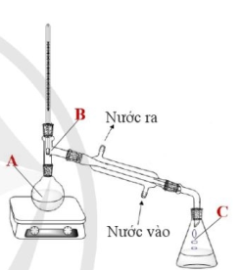**Câu 8.** **[CD - SGK]** Hình bên mô tả dụng cụ dùng để tách các chất lỏng ra khỏi nhau.

(a) Phương pháp nào đã được sử dụng để tách các chất ra khỏi nhau trong trường hợp này?

(b) Tên quá trình chuyển trạng thái của các chất từ vị trí **A** sang vị trí **B**, từ vị trí **B** sang vị trí **C** là gì?

(c) Thành phần các chất ở các từ vị trí **A** và **C** có giống nhau không? Vì sao

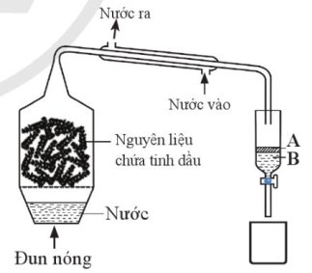**Câu 9.** **[CD - SGK]** Hình bên mô phỏng thiết bị dùng để chưng cất tinh dầu bằng phương pháp chưng cất lôi cuốn hơi nước. Biết rằng tinh dầu có khối lượng riêng nhỏ hơn 1 g mL-1.

(a) Tinh dầu nằm ở phần nào (**A** hay **B**)?

(b) Nên dùng phương pháp nào để tách **A** và **B** ra khỏi nhau

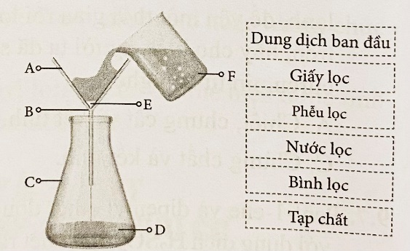**Câu 10. [CD - SBT]** Để tinh chế chất hữu cơ rắn chứa tạp chất, người ta hòa tan chất rắn trong dung môi thích hợp rồi lọc bỏ tạp chất không tan (hình bên).

(a) Đưa các chú thích trên hình (đã cho khung) vào các vị trí (A, B, C, D, E, F) cho phù hợp.

(b) Để yên nước lọc một thời gian nhưng chưa thấy chất rắn kết tinh như mong muốn. Yếu tố nào có thể là nguyên nhân của hiện tượng này?

(c) Cần làm gì để có được chất rắn kết tinh từ dung dịch thu được ở trường hợp (b).

(d) Cho biết tên phương pháp đã sử dụng để tinh chế chất rắn ở trên.

**Câu 11. [CD - SBT]** Benzene thương mại (ts = 80,1 oC) thu được từ quá trình chưng cất nhựa than đá chứa 3 – 5% thuophene (ts = 84,2 oC). Thiophene được loại khỏi benzene bằng cách chiết với dung dịch sulfuric acid đậm đặc. Quá trình tinh chế này dựa trên cơ sở là phản ứng giữa sulfuric acid với thiophene xảy ra dễ dàng hơn nhiều so với benzene. Khi lắc benzene thương mại với dung dịch sulfuric acid đậm đặc, chỉ thiophene phản ứng với sulfuric acid để tạo thành thiolphene – 2 – sulfonic acid tan trong sulfuric acid. Chiết lấy lớp benzene, rửa nhiều lần bằng nước rồi làm khô bằng CuSO4 khan và đem chưng cất thu lấy benzene tinh khiết.

(a) Benzene thương mại lẫn tạp chất gì? Vì sao không tiến hành chưng cất ngay benzene thương mại để thu lấy benzene tinh khiết?

(b) Vì sao sau khi xử lí benzene thương mại với dung dịch sulfuric acid đậm đặc thì loại bỏ được tạp chất?

(c) Vì sao sau khi xử lí benzene thương mại với dung dịch sulfuric acid đậm đặc lại phải rửa benzene nhiều lần với nước?

(d) Nước lẫn trong benzene được loại bỏ bằng cách nào? Dự đoán hiện tượng xảy ra và cho biết làm sao để biết nước đã không còn trong benzene sau khi được xử lí.

**Câu 12. [CD - SBT]** Một mẫu hoa hòe được xác định có hàm lượng rutin là 26%. Người ta đun sôi hoa hòe với nước (100 oC) để chiết lấy rutin. Biết độ tan của rutin là 5,2 gam trong 1 lít nước ở 100 oC và là 0,125 gam trong 1 lít nước ở 25 oC.

(a) Cần dùng thể tích nước tối thiểu là bao nhiêu để chiết được lượng rutin có trong 100 gam hoa hòe.

(b) Giả thiết rằng toàn bộ lượng rutin trong hoa hòe đã tan vào nước khi chiết. Làm nguội dung dịch chiết 100 gam hoa hòe trên từ 100 oC xuống 25 oC thì thu được bao nhiêu gam rutin kết tinh.

(c) Vì sao khi sử dụng lượng nước lớn hơn thì khối lượng rutin thu được khi kết tinh lại giảm đi?

**♦ BÀI TẬP TỰ LUYỆN**

**Câu 13. [CD - SBT]**

(a) Vì sao phải tách biệt và tinh chế các hợp chất hóa học?

(b) Kể tên một số phương pháp được dùng để tinh chế chất hữu cơ mà em biết.

(b) Hãy nêu ví dụ minh họa về việc áp dụng các phương pháp trên để tinh chế chất hóa học trong đời sống.

**Câu 14.** **[KNTT - SGK]** Đường được làm từ mật mía và chưa qua tinh luyện thường được gọi là đường đỏ (hoặc đường vàng). Trong đường đỏ có các chất màu và tạp chất. Để tinh luyện đường đỏ thành đường trắng, người ta làm như sau:

- Hoà tan đường đỏ vào nước nóng, thêm than hoạt tính để khử màu, khuấy, lọc để thu được dung dịch trong suốt không màu.

- Cô bớt nước, đề nguội thu được đường trắng ở dạng tinh thể.

Hãy cho biết trong quá trình trên người hai loại đường đỏ và đường trắng, đường nào tinh khiết hơn.

**Câu 15.** **[CTST - SGK]** Mật ong để lâu thường thấy có những hạt rắn xuất hiện ở đáy chai. Đó là hiện tượng gì?

**Câu 16.** **[CTST - SGK]** Trong quy trình sản xuất đường từ cây mía (hình bên dưới), phương pháp kết tinh được sử dụng trong công đoạn nào?

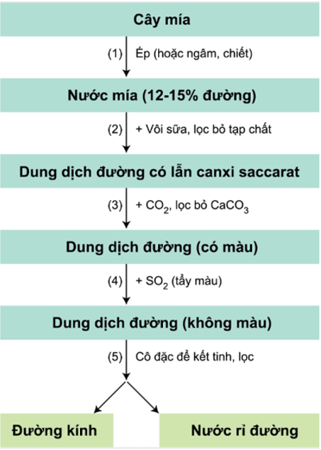

**Câu 17.** **[CD - SGK]** Nước mía ép là dung dịch chưa bão hòa với thành phần chất tan chủ yếu là đường (còn gọi là đường kính, saccharose). Cần sử dụng phương pháp nào để thu được đường kính từ nước mía?

**Câu 18.** **[CD - SGK]** Ethyl iodide có khối lượng riêng là 1,94 g mL-1 và có nhiệt độ sôi là 72,0 0C. Ethanol có khối lượng riêng là 0,789 g mL-1 và có nhiệt độ sôi là 78,3 0C. Ethanol tan trong nước còn ethyl iodide kém tan trong nước nhưng tan được trong ethanol. Ethyl iodide thường được điều chế từ ethanol và sản phẩm thu được thường bị lẫn ethanol. Đề xuất phương pháp tinh chế ethyl iodide từ hỗn hợp của chất này với ethanol.

**Câu 19. [CD - SBT]** Thêm hexane (một hydrocarbon trong phân tử có 6 nguyên tử carbon) vào dung dịch iodine trong nước, lắc đều rồi để yên. Sau đó thu lấy lớp hữu cơ, làm bay hơi dung môi để thu lấy iodine.

(a) Phương pháp nào đã được sử dụng để thu lấy iodine từ dung dịch iodine trong nước trong quy trình được mô tả ở trên?

(b) Hình dưới mô tả hiện tượng xảy ra trong dụng cụ dùng thu lấy iodine trong thí nghiệm trên. Cho biết tên của dụng cụ này.

(c) Mô tả cách làm để tách riêng phần nước và phần hữu cơ từ dụng cụ ở hình dưới.

(d) Giải thích sự khác nhau về màu sắc của lớp nước và lớp hữu cơ trong dụng cụ trên trước và sau khi lắc.

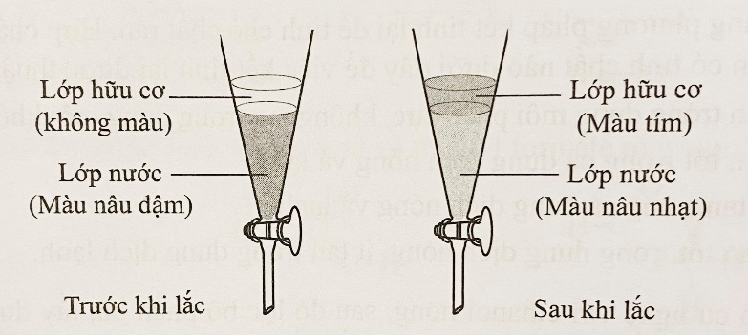

**Câu 20. [CD - SBT]** Một học sinh tiến hành kết tinh lại để tinh chế một chất hữu cơ rắn có nhiễm chất bẩn và vẽ lại quá trình tiến hành như hình dưới đây:

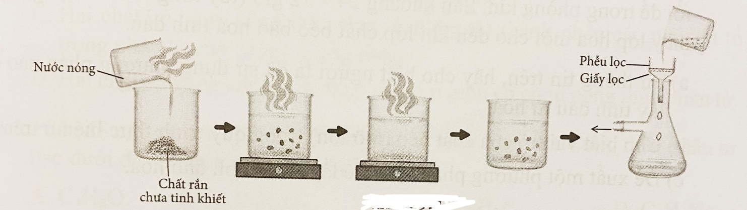



(a) Mô tả quá trình kết tinh lại mà học sinh trên đã thực hiện.

(b) Giải thích vì sao sau khi kết tinh lại thì chất rắn ban đầu lại sạch hơn.

**Câu 21. [CD - SBT]** Chuẩn bị các khuôn gỗ có kích thước 58 cm x 80 cm x 5 cm, ở giữa có đặt tấm thủy tinh được quét mỡ lợn cả hai mặt, mỗi lớp dày 3 mm. Đặt lên trên bề mặt chất béo một lớp lụa mỏng rồi rải lên trên 30 – 80 gam hoa tươi khô ráo, không bị dập nát. Khoảng 30 – 40 khuôn gỗ được xếp chồng lên nhau rồi để trong phòng kín. Sau khoảng 24 – 72 giờ (tùy từng loại hoa), người ta thay lớp hoa mới cho đến khi lớp chất béo đã bão hòa tinh dầu.

(a) Từ thông tin trên, hãy cho biết người ta đã sử dụng phương pháp nào để lấy tinh dầu từ hoa.

(b) Cho biết vai trò của chất béo (mỡ lợn) trong quy trình thực hiện ở trên.

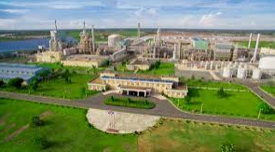(c) Đề xuất một phương pháp khác để lấy được tinh dầu hoa.

**Câu 22.** Ở nhà máy Khí - Điện - Đạm Cà Mau (tỉnh Cà Mau), người ta sản xuất phân đạm và lấy nguồn nitrogen từ trong không khí. Biết không khí có thành phần chính gồm khí nitrogen (nitrogen lỏng sôi ở -1960C) và khí oxygen (oxygen lỏng sôi ở -1830C). Làm thế nào để tách riêng được khí nitrogen từ không khí?

**Câu 23.** **[CD - SGK]** Độ tan trong nước của monosodium glutamate (mì chính hay bột ngọt) ở 60 0C là 112 g/100 g nước; ở 25 0C là 74 g/100 g nước. Tính khối lượng monosodium glutamate kết tinh khi làm nguội 212 g dung dịch monosodium glutamate ở 60 0C xuống 25 0C.

**❖ BÀI TẬP TRẮC NGHIỆM**

**1. Mức độ nhận biết**

**Câu 1.** Để tách các chất lỏng ra khỏi hỗn hợp các chất có nhiệt độ sôi khác nhau, nhằm thu được chất lỏng tinh khiết hơn là phương pháp nào sau đây?

**A.** Phương pháp chưng cất. **B.** Phương pháp chiết

**C.** Phương pháp kết tinh. **D.** Sắc kí cột.

**Câu 2.** Dùng phương pháp nào sau đây để tách và tinh chế chất rắn?

**A.** Phương pháp chưng cất. **B.** Phương pháp chiết

**C.** Phương pháp kết tinh. **D.** Sắc kí cột.

**Câu 3.** Để phân tích dư lượng thuốc bảo vệ thực vật trong nông sản người ta dùng phương pháp nào sau đây?

**A.** Phương pháp chưng cất. **B.** Phương pháp chiết

**C.** Phương pháp kết tinh. **D.** Sắc kí cột.

**Câu 4.** Phương pháp chiết nào sau đâythường dùng để tách các chất hữu cơ hòa tan trong nước?

**A.** Chiết lỏng – lỏng. **B.** Chiết lỏng – rắn

**C.** chiết rắn – rắn. **D.** chiết lỏng - khí.

**Câu 5.** Phương phápdùng dung môi lỏng hòa tan chất hữu cơ để tách chúng ra khỏi hỗn hợp rắn là phương pháp nào sau đây?

**A.** Chiết lỏng – lỏng. **B.** Chiết lỏng – rắn

**C.** Phương pháp kết tinh. **D.** Sắc kí cột.

**Câu 6.** Phương pháp dùng để tách các chất hữu cơ có hàm lượng nhỏ và khó tách ra khỏi nhau là phương pháp nào sau đây?

**A.** Phương pháp chưng cất. **B.** Phương pháp chiết

**C.** Phương pháp kết tinh. **D.** Sắc kí cột.

**Câu 7.** Chất lỏng cần tách được chuyển sang pha hơi, rồi làm lạnh cho hơi ngưng tụ, thu lấy chất lỏng ở khoảng nhiệt độ thích hợp đây là cách tiến hành của phương pháp nào sau đây?

**A.** Phương pháp chưng cất. **B.** Phương pháp chiết

**C.** Phương pháp kết tinh. **D.** Sắc kí cột.

**Câu 8.** Phương pháp nào sau đây **không** phải là phương pháp tách biệt và tinh chế hợp chất hữu cơ?

**A.** Phương pháp điện phân. **B.** Phương pháp chiết

**C.** Phương pháp kết tinh. **D.** Sắc kí cột.

**Câu 9.** Phương pháp tách biệt và tinh chế hỗn hợp các chất rắn dựa vào độ tan khác nhau và sự thay đổi độ tan của chúng theo nhiệt độ là phương pháp nào sau đây?

**A.** Phương pháp chưng cất. **B.** Phương pháp chiết

**C.** Phương pháp kết tinh. **D.** Sắc kí cột.

**Câu 10.** Sử dụng các cột thủy tinh có chứa các chất hấp phụ dạng bột trong sắc kí cột thuộc pha nào sau đây?

**A.** Pha động. **B.** Pha lỏng **C.** Pha tĩnh. **D.** Pha rắn.

**Câu 11.** Pha tĩnh là một chất rắn có diện tích bề mặt …(1), có khả năng ….(2) khác nhau các chất trong hỗn hợp cần tách. (1) và (2) lần lượt là

**A.** bé – hấp thụ. **B.** lớn – hấp thụ

**C.** lớn – hấp phụ. **D.** bé – hấp phụ.

**Câu 12.** Kết tinh là phương pháp tách biệt và tinh chế hỗn hợp các chất ….(1) dựa vào độ tan khác nhau và sự thay đổi độ tan của chúng theo …..(2). (1) và (2) lần lượt là

**A.** lỏng – thời gian. **B.** rắn – nhiệt độ.

**C.** lỏng – nhiệt độ. **D.** rắn – thời gian.

**2. Mức độ thông hiểu**

**Câu 13.** Cho hình ảnh về dụng cụ sau:

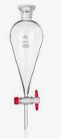

Dụng cụ này có thể được sử dụng để tách riêng các chất trong hỗn hợp nào dưới đây?

**A.** Nước và rượu. **B.** Nước và muối ăn.

**C.** Xăng và dầu ăn. **D.** Dầu ăn và nước.

**Câu 14.** Đểphân tích thổ nhưỡng người ta dùng phương pháp nào sau đây?

**A.** Chiết lỏng – lỏng. **B.** Chiết lỏng – rắn

**C.** Phương pháp kết tinh. **D.** Sắc kí cột.

**Câu 15.** Phương pháp nào sau đây được ứng dụng đểngâm rượu thuốc?

**A.** Chiết lỏng – lỏng. **B.** Chiết lỏng – rắn

**C.** Phương pháp kết tinh. **D.** Sắc kí cột.

**Câu 16.** Tách muối ăn ra khỏi hỗn hợp nước muối bằng phương pháp nào sau đây?

**A.** Lọc. **B.** Chiết.

**C.** Kết tinh **D.** Dùng nam châm hút.

**Câu 17.** Ethanol là một chất lỏng, có nhiệt độ sôi là 78,3oC và tan nhiều trong nước. Phương pháp tách riêng được ethanol từ hỗn hợp ethanol và nước là

**A.** lọc. **B.** chiết. **C.** cô cạn. **D.** chưng cất.

**Câu 18.** Khí nitrogen và khí oxygen là hai thành phần chính của không khí. Trong kĩ thuật người ta có thể hạ thấp nhiệt độ để hóa lỏng không khí. Biết nitrogen lỏng sôi ở -196oC oxygen lỏng sôi ở -183oC. Phương pháp tách riêng khí nitrogen và oxygen là

**A.** lọc. **B.** chiết. **C.** cô cạn. **D.** chưng cất.

**Câu 19.** Mật ong để lâu thường thấy có những hạt rắn xuất hiện ở đáy chai. Đó là hiện tượng gì?

**A.** Khi để lâu, mật ong bị oxi hóa trong không khí tạo kết tủa.

**B.** Khi để lâu, nước trong mật ong bay hơi làm kết tinh tinh bột.

**C.** Khi để lâu, nước trong mật ong bay hơi làm kết tinh đường glucose và fructose.

**D.** Khi để lâu, nước trong mật ong bay hơi làm kết tinh đường sucrose.

**Câu 20.** Nấu rượu uống thuộc loại phản ứng tách biệt và tinh chế nào?

**A.** Phương pháp chưng cất. **B.** Phương pháp chiết

**C.** Phương pháp kết tinh. **D.** Sắc kí cột.

**Câu 21.** Làm đường từ mía thuộc loại phản ứng tách biệt và tinh chế nào?

**A.** Phương pháp chưng cất. **B.** Phương pháp chiết

**C.** Phương pháp kết tinh. **D.** Sắc kí cột.

**Câu 22.** Ngâm hoa quả làm sirothuộc loại phản ứng tách biệt và tinh chế nào?

**A.** Phương pháp chưng cất. **B.** Phương pháp chiết

**C.** Phương pháp kết tinh. **D.** Sắc kí cột.

**Câu 23.** Giã lá cây chàm, cho vào nước, lọc lấy dung dịch màu để nhuộm sợi, vải thuộc loại phản ứng tách biệt và tinh chế nào?

**A.** Phương pháp chưng cất. **B.** Phương pháp chiết

**C.** Phương pháp kết tinh. **D.** Sắc kí cột.

**Câu 24.** Phương pháp chưng cất lôi cuốn hơi nước được dùng để tách các chất có nhiệt độ sôi cao và không tan trong nước. **Không** thực hiện được phương pháp chưng cất lôi cuốn hơi nước cho quá trình tách biệt chất nào sau đây?

**A.** Tinh dầu bưởi. **B.** Cồn (ethanol).

**C.** Tinh dầu sả chanh. **D.** Tinh dầu tràm.

**Câu 25.** Sau khi chưng cất cây sả bằng hơi nước, người ta dùng phương pháp chiết để tách riêng lớp tinh dầu ra khỏi nước. Phát biểu **không** đúng là

**A.** Hỗn hợp thu được tách thành hai lớp.

**B.** Tinh dầu nặng hơn nước nên nằm phía dưới

**C.** Lớp trên là tinh dầu sả, lớp dưới là nước.

**D.** Khối lượng riêng của tinh dầu sả nhẹ hơn nước.

**Câu 26.** Dùng phương pháp sắc kí để tách A và B, A ra khỏi cột trước, B ra sau. Phát biểu nào sau đây đúng?

**A.** A và B có cùng khả năng hấp phụ và hoà tan. **B.** A và B không tan trong pha động.

**C.** B bị hấp phụ kém hơn A **D.** A hoà tan tốt trong dung môi hơn B

**Câu 27.** Tách tinh dầu từ hỗn hợp tinh dầu và nước bằng dung môi hexane tức là đang dùng phương pháp:

**A.** Phương pháp chiết lỏng – lỏng. **B.** Phương pháp chiết lỏng rắn.

**C.** Phương pháp kết tinh. **D.** Phương pháp chưng cất.

**Câu 28.** Cho hỗn hợp các chất: A sôi ở 360C, B sôi ở 980C, C sôi ở 1260C, D sôi ở 1510C. Có thể tách riêng các chất bằng cách nào?

**A.** Kết tinh. **B.** Chiết. **C.** Thăng hoa. **D.** Chưng cất.

**Câu 29.** Tách chất màu thực phẩm thành những chất màu riêng thì dùng phương pháp nào sau đây?

**A.** Phương pháp kết tinh. **B.** Phương pháp chưng cất.

**C.** Phương pháp sắc kí. **D.** Phương pháp chiết

**Câu 30.** Trong phương pháp chưng cất, trạng thái hợp chất hữu cơ thay đổi như thế nào?

**A.** Lỏng – khí – lỏng **B.** Rắn – lỏng – khí.

**C.** Lỏng – lỏng - khí **D.** Lỏng – rắn- lỏng.

**Câu 31.** Phát biểu nào dưới đây **không** đúng?

**A.** Chiết lỏng – lỏng dùng để tách chất hữu cơ ở dạng nhũ tương hoặc huyền phù trong nước.

**B.** phân tích dư lượng thuốc bảo vệ thực vật trong nông sản người ta dùng chiết lỏng – rắn.

**C.** Sắc kí cột dùng để tách các chất hữu cơ có hàm lượng nhỏ và khó tách ra khỏi nhau

**D.** Phương pháp kết tinh dùng để tách và tinh chế chất lỏng

**Câu 32.** Phát biểu **sai** về chất khử màu là

**A.** Thường là chất rắn không tan trong dung môi.

**B.** Than hoạt tính là một cách khử màu.

**C.** Có khả năng phản ứng với chất màu tạo thành chất rắn.

**D.** Lọc bỏ chất khử màu sẽ loại được chất màu khỏi dung dịch.

**Câu 33.** Phương pháp tách và tinh chế nào sau đây không đúng cách làm?

**A.** Quá trình làm muối từ nước biển dùng phương pháp kết tinh.

**B.** Thu tinh dầu cam từ vỏ cam dùng phương pháp kết tinh.

**C.** Lấy rượu có lẫn cơm rượu sau khi lên men dùng phương pháp chưng cất.

**D.** Tách tinh dầu sả trên mặt nước dùng phương pháp chiết.

**Câu 34.** Để chiết xuất tinh dầu sả, tiến hành phương pháp chưng cất lôi cuốn hơi nước, sau bước ngưng tụ thu được:

**A.** Thu được tinh dầu sả

**B.** Thu được tinh dầu sả hoà tan trong nước

**C.** Thu được hỗn hợp 2 lớp: trên là sả, dưới là nước

**D.** Thu được hỗn hợp 2 lớp: trên là nước, dưới là sả

**3. Mức độ vận dụng - vận dụng cao**

**Câu 35.** Cho các phát biểu sau:

(1) Sử dụng phương pháp kết tinh để làm đường cát, đường phèn từ nước mía.

(2) Để thu được tinh dầu sả người ta dùng phương pháp chưng cất lôi cuốn hơi nước.

(3) Để tách các chất lỏng có nhiệt độ sôi khác nhau nhiều, người ta dùng cách chưng cất thường.

(4) Mật ong để lâu thường có những hạt rắn xuất hiện ở đáy chai do có sự kết tinh đường.

Số phát biểu đúng là

**A.** 2. **B.** 3. **C.** 4. **D.** 1.

**Câu 36.** Cho các phát biểu sau

(1) Ngâm hoa quả làm siro thuộc phương pháp chiết.

(2) Làm đường từ mía thuộc phương pháp chưng cất.

(3) Nấu rượu uống thuộc phương pháp kết tinh.

(4) Phân tích thổ nhưỡng thuộc phương pháp chiết lỏng - rắn.

(5) Để phân tích dư lượng thuốc bảo vệ thực vật trong nông sản dùng phương pháp chưng cất.

Số phát biểu đúng là

**A.** 2. **B.** 3. **C.** 4. **D.** 1.

**Câu 37.** Phương pháp sắc kí cột có đặc điểm:

(a) Pha tĩnh là bột silicagel hoặc bột aluminium oxygende,…

(b) Pha động là dung môi thích hợp được đổ ở phía dưới pha tĩnh.

(c) Chất có độ chuyển dịch lớn hơn sẽ cùng với dung môi ra khỏi cột trước.

(d) Chất ra khỏi cột trước là chất có khả năng bị hấp phụ trên pha tĩnh tốt hơn.

(e) Pha động cho vào sắc kí ở trạng thái lỏng.

Số đặc điểm đúng là

**A.** 1. **B.** 2. **C.** 3. **D.** 4.

**Câu 38. Thực hiện thí nghiệm chưng cất ethanol từ dung dịch ethanol – nước:**

Chuẩn bị: rượu (được nấu thủ công); bình cầu có nhánh 250 mL, nhiệt kế, ống sinh hàn nước, ống nối, ống đong 50 mL, bình tam giác 100 mL, đá bọt, nguồn nhiệt (bếp điện, đèn cồn).

Tiến hành:

- Cho 60 mL rượu được nấu thủ công vào bình cầu có nhánh (chú ý chất lỏng trong bình không vượt quá 2/3 thể tích bình), thêm vài viên đá bọt.

- Lắp dụng cụ như hình dưới.

- Đun nóng từ từ đến khi hỗn hợp sôi, quan sát nhiệt độ trên nhiệt kế thấy tăng dần, khi nhiệt độ trên nhiệt kế ổn định, đó chính là nhiệt độ sôi của hỗn hợp ethanol và nước. Khi nhiệt độ bắt đầu tăng trở lại thì tắt nguồn nhiệt, ngừng chưng cất.

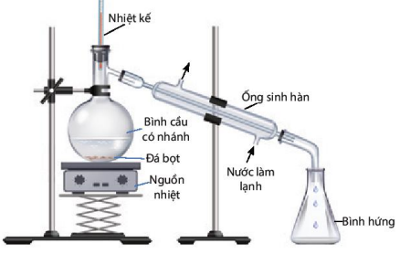

Cho các phát biểu sau:

(1) Nhiệt độ sôi của ethanol thấp hơn nhiệt độ sôi của hỗn hợp ethanol và nước.

(2) Nhiệt độ sôi của hỗn hợp ethanol và nước thấp hơn nhiệt độ sôi của nước.

(3) Độ cồn của sản phẩm sẽ lớn hơn so với rượu ban đầu do sản phẩm thu được tinh khiết hơn lẫn ít nước hơn rượu ban đầu.

(4) Bình hứng thu được nước nguyên chất.

(5) Đá bọt có vai trò điều hòa quá trình sôi, tránh hiện tượng quá sôi.

Số phát biểu đúng là

**A.** 2. **B.** 3. **C.** 4. **D.** 5.

**Câu 39. Thực hiện thí nghiệm tách 𝛃-carotene từ nước ép cà rốt:**

Chuẩn bị: nước ép cà rốt, hexane; cốc thuỷ tinh 100 mL, bình tam giác 100 mL, phễu chiết 60 mL, giá thí nghiệm.

Tiến hành:

- Cho khoảng 20 mL nước ép cà rốt vào phễu chiết. Thêm tiếp khoảng 20 mL hexane, lắc đều khoảng 2 phút.

- Để yên phễu chiết trên giá thí nghiệm khoảng 5 phút để chất lỏng tách thành hai lớp.

- Mở khoá phễu chiết cho phần nước ở dưới chảy xuống, còn lại phần dung dịch β-carotene hoà tan trong hexane.

Cho các phát biểu sau

(1) Trước khi chiết lớp hexane trong phễu không có màu; sau khi chiết lớp hexane trong phễu có màu vàng cam.

(2) Thí nghiệm tách β-carotene từ nước cà rốt dựa theo nguyên tắc chiết lỏng – lỏng.

(3) Thí nghiệm tách β-carotene từ nước cà rốt dựa theo nguyên tắc chiết lỏng – rắn.

(4) Dùng dung môi là hexane có khả năng hoà tan β-carotene nhưng không tan trong nước và có nhiệt độ sôi thấp để chiết.

(5) Phễu chiết tách thành hai lớp, lớp bên trên là β-carotene hoà tan trong hexane, lớp dưới là nước

Số phát biểu đúng là

**A.** 2. **B.** 3. **C.** 4. **D.** 5.

**Câu 40.** Thực hiện thí nghiệm ngâm rượu dược liệu:

Cách tiến hành: Cho dược liệu vào trong lọ, bình hoặc hũ. Đổ một lượng rượu phù hợp rồi bịt kín lại đặt ở nơi tối, mát. Ngâm từ 10 – 15 ngày, mùa đông có thể ngâm lâu hơn.

Cho các phát biểu sau:

(1) Ngâm dược liệu áp dụng phương pháp chiết lỏng – rắn

(2) Ngâm dược liệu áp dụng phương pháp chiết lỏng – lỏng

(3) Tách lấy chất hữu cơ ra khỏi một hỗn hợp ở thể rắn.

(4) Tách lấy chất hữu cơ ra khỏi một hỗn hợp ở thể lỏng.

Số phát biểu đúng là

**A.** 2. **B.** 3. **C.** 4. **D.** 1.

**______HẾT_____**



**CĐ3**

**CÔNG THỨC PHÂN TỬ HỢP CHẤT HỮU CƠ**

**KIẾN THỨC CẦN NHỚ**

**I. Công thức phân tử**

**1. Khái niệm**

- Công thức phân tử (CTPT) cho biết thành phần nguyên tố và số lượng nguyên tử mỗi nguyên tố trong phân tử hợp chất hữu cơ.

**2. Cách biểu diễn công thức phân tử hợp chất hữu cơ**

**♦** Công thức tổng quát (CTTQ): Cho biết các nguyên tố có trong phân tử hợp chất hữu cơ.

**♦** Công thức đơn giản nhất (CTĐGN, còn được gọi là công thức thực nghiệm): Cho biết tỉ lệ số nguyên tử của các nguyên tố có trong phân tử hợp chất hữu cơ.

|  |  |  |  |  |
| --- | --- | --- | --- | --- |
|  | **Ethane** | **Glucose** | **Ethylamine** | **Alanine** |
| Công thức phân tử | C2H6 | C6H12O6 | C2H7N | C3H7O2N |
| Công thức đơn giản nhất | CH3 | CHO | C2H7N | C3H7O2N |
| Công thức tổng quát | CxHy | CxHyOz | CxHyNz | CxHyOzNt |

 Công thức phân tử có thể trùng với công thức đơn giản nhất hoặc gấp công thức đơn giản nhất một số lần.

**II. Lập công thức phân tử hợp chất hữu cơ**

**1. Xác định phân tử khối bằng phương pháp phổ khối lượng**

- Phương pháp phổ khối lượng (MS: Mass Spectrometry) được sử dụng để xác định khối lượng phân tử hợp chất hữu cơ.

- Trên phổ khối lượng, mỗi tín hiệu (peak) tương ứng với mảnh ion biểu diễn giá trị m/z và hàm lượng của chúng.

- Đối với các hợp chất đơn giản, mảnh ion có giá trị m/z lớn nhất ứng với mảnh ion phân tử (kí hiệu [M+]) và giá trị này bằng giá trị phân tử khối của chất nghiên cứu.

|  |  |
| --- | --- |
|  |  |
| Phổ khối lượng của ethanol (C2H6O = 46) | Phổ khối lượng của naphtalene (C10H8 = 128) |

**KIẾN THỨC CẦN NHỚ**

**2. Lập công thức phân tử hợp chất hữu cơ**

**✧ Bài toán:** Cho hợp chất hữu cơ X có hàm lượng các nguyên tố là %mC; %mH; %mO; … Phân tử khối của X là MX. Xác định công thức phân tử của X.

**✧ Phương pháp:**

|  |  |
| --- | --- |
| **Cách 1: Thông qua công thức đơn giản nhất** | **Cách 2: Tính trực tiếp số nguyên tử mỗi nguyên tố** |
| **- Bước 1:** Gọi công thức của X là: CxHyOzNt. Từ tỉ lệ nguyên tử các nguyên tố ⇒ CTĐGN    **- Bước 2:** Từ CTĐGN và phân tử khối ⇒ hệ số n ⇒ CTPT của X.  **Chú ý:** %mC + %mH + %mO + %mN = 100% | **- Bước 1:** Gọi công thức của X là: CxHyOzNt.  **- Bước 2:** Tính các giá trị x, y, z, t  CTPT |

**❖ BÀI TẬP TỰ LUẬN**

**♦ VÍ DỤ MINH HỌA**

**Câu 1.** **[KNTT - SGK]** Khi nghiên cứu thành phần hóa học của tinh dầu quế, người ta thu được nhiều hợp chất hữu cơ trong đó có cinamaldehyde và o-methoxycinnamaldehyde với công thức cấu tạo:

|  |  |
| --- | --- |
|  |  |
| **cinamaldehyde** | **o-methoxycinnamaldehyde** |

Hãy viết công thức phân tử và công thức đơn giản nhất của các hợp chất này.

**Câu 2. [CD - SGK]** Hãy xác định công thức đơn giản nhất của các hợp chất có công thức dưới đây:

(a) C4H10 (butane)

(b) HOCH2CH2OH (ethane-1,2-diol)

(c) C6H6 (benzene)

(d) CHCl2COOH (dichloroethanoic acid)

**Câu 3.** **[KNTT - SGK]** Hãy gán các chất hữu cơ sau: C6H6, C3H8O, C4H8O2 vào các phổ khối lượng tương ứng dưới đây:

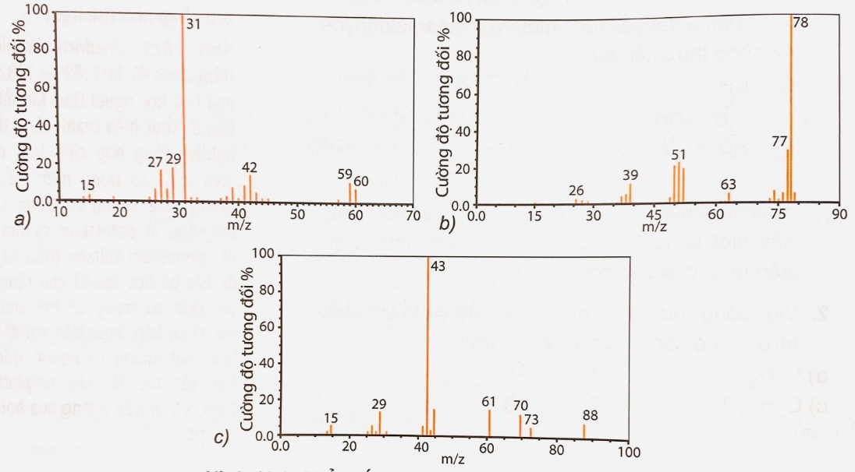

**Câu 4.** Phổ hồng ngoại của styrene (C6H5CH=CH2), formaldehyde (HCHO), acetic acid (CH3COOH), benzene (C6H6) được cho ở hình bên dưới (không theo thứ tự). Hãy xác định phổ hồng ngoại của các chất tương ứng và giải thích.

|  |  |
| --- | --- |
| **Hình 1** | **Hình 2** |
| 104  51  39  78  **Hình 3** | **Hình 4**  78 |

**Câu 5.** Tính phân tử khối của các chất sau:

(a) Hợp chất hữu cơ X có tỉ khối so với hydrogen là 22.

(b) Tỉ khối hơi của X so với helium bằng 18,5.

(c) Hợp chất hữu cơ Y có tỉ khối hơi so với không khí bằng 2,07

(d) Thể tích hơi của 3,3 gam chất X bằng thể tích của 1,76 gam khí oxygen (đo ở cùng điều kiện).

**Câu 6. [CD - SGK]** Hai hợp chất A và B có cùng công thức thực nghiệm (hay CT ĐGN) là CH2O. Phổ MS cho thấy A và B có các tín hiệu sau:

|  |  |  |  |
| --- | --- | --- | --- |
| **Chất A** | | **Chất B** | |
| m/z | Cường độ tương đối % | m/z | Cường độ tương đối % |
| 29 | 19 | 31 | 100 |
| 31 | 100 | 59 | 50 |
| 60 | 38 | 90 | 16 |

Xác định công thức phân tử của A và B. Biết mảnh [M+] có giá trị m/z lớn nhất.

**Câu 7. [CD - SGK]** Kết quả phân tích nguyên tố cho thấy trong hợp chất Y, carbon chiếm 85,7% còn hydrogen chiếm 14,3% về khối lượng.

(a) Y là hydrocarbon hay dẫn xuất của hydrocarbon.

(b) Xác định công thức đơn giản nhất của Y.

(c) Biết Y có phân tử khối là 56, xác định công thức phân tử của Y.

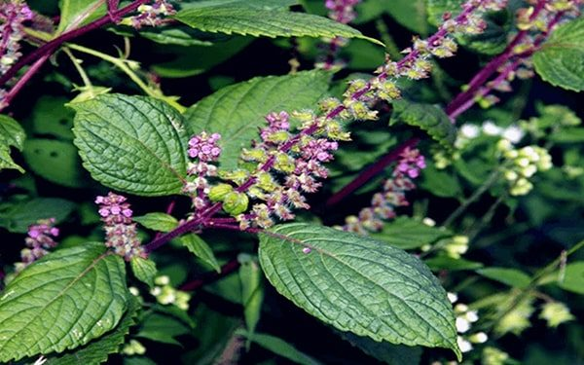**Câu 8.** **[KNTT - SGK]**  Eugenol là thành phần chính trong tinh dầu đinh hương hoặc tinh dầu hương nhu. Chất này được sử dụng là chất diệt nấm, dẫn dụ côn trùng. Phân tích phần trăm khối lượng các nguyên tố cho thấy eugenol có 73,17% carbon, 7,31% hydrogen, còn lại là oxygen. Lập công thức phân tử của eugenol, biết rằng kết quả phân tích phổ khối lượng cho thấy phân tử khối của eugenol là 164.

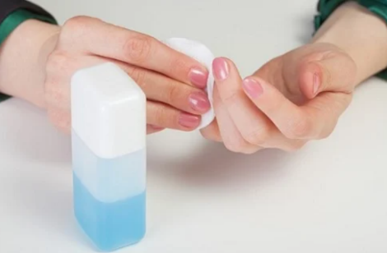**Câu 9.** **[CTST - SGK]** Acetone là một hợp chất hữu cơ dùng để làm sạch dụng cụ trong phòng thí nghiệm, tẩy rửa sơn móng tay và là chất đầu của quá trình tổng hợp hữu cơ. Kết quả phân tích nguyên tố của acetone như sau 62,07% C, 27,59% O về khối lượng, còn lại là hydrogen. Phân tử khối của acetone được xác định thông qua phổ khối lượng với peak ion phân tử có giá trị m/z lớn nhất. Lập công thức của acetone.

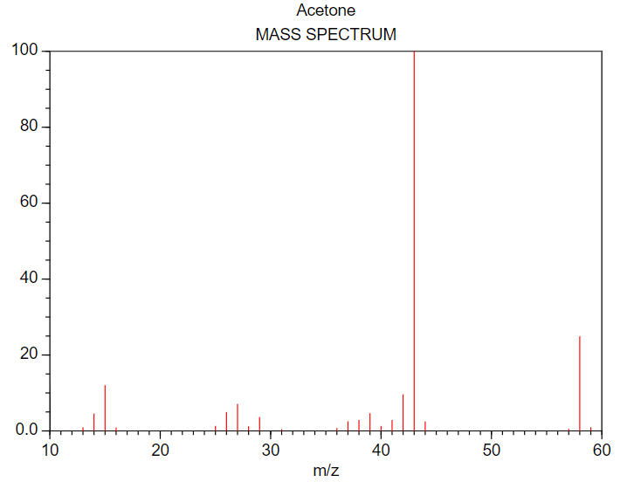

58

43

58

42

15

27

**Cường độ tương đối (%)**

**Phổ MS của acetone**

**Câu 10.** Hình dưới đây biểu diễn phổ hồng ngoại của một hợp chất hữu cơ Y, công thức hóa học có dạng CxHxO. Hãy xác định công thức hóa học của hợp chất trên.

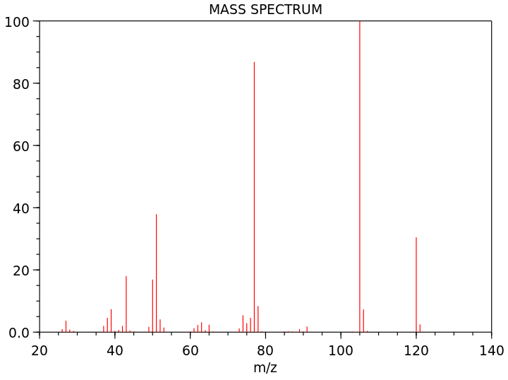

**Câu 11.** **[CTST - SGK]** Chất hữu cơ X được sử dụng khá rộng rãi trong ngành y tế với tác dụng chống vi khuẩn, vi sinh vật. Kết quả phân tích nguyên tố X như sau 52,17% C, 13,04% H về khối lượng, còn lại là oxygen. Phân tử khối của X được xác định thông qua phổ khối lượng, peak ion [M+] có giá trị m/z lớn nhất bằng 46. Lập công thức phân tử của X

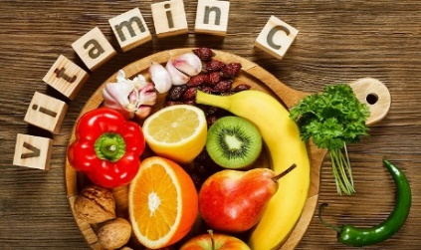**Câu 12.** Vitamin C hay còn gọi là ascorbic acid có vai trò quan trọng đối với cơ thể con người. Các chế phẩm của vitamin C giúp điều trị mệt mỏi, tăng sức đề kháng cho cơ thể, giúp cơ thể mau lành vết thương. Kết quả phân tích nguyên tố của vitamin C thu được thành phần phần trăm về khối lượng như sau: %C = 40,91%; %H = 4,545%; %O = 54,545%. Tỉ khối hơi của vitamin C so với khí helium là 44. Xác định công thức phân tử của vitamin C.

**Câu 13.** **[CTST - SGK]** Aniline là hợp chất quan trọng trong công nghiệp phẩm nhuộm sản xuất polymer. Kết quả phân tích nguyên tố aniline như sau 77,42% C, 7,53% H về khối lượng còn lại là nitrogen. Phân tử khối của aniline được xác định trên phổ khối lượng nguyên tử tương ứng với peak có cường độ tương đối mạnh nhất. Lập công thức phân tử của aniline

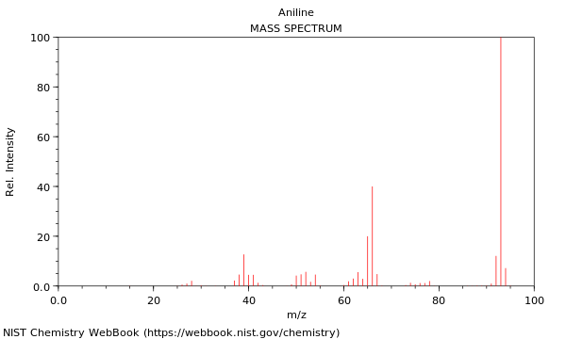

93

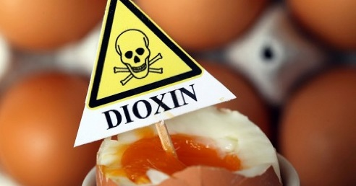**Câu 14.** Dioxin là chất độc hoá học mà quân đội Mỹ dùng nhiều trong chiến tranh với mục đích làm rụng lá cây rừng, trong đó nhiều nhất là ở Việt Nam. Phân tích nguyên tố cho thấy dioxin có phần trăm khối lượng các nguyên tố C, H và Cl tương ứng là 44,72%; 1,24%; 44,10%, còn lại là oxygen. Phổ MS của dioxin cho thấy chất này có phân tử khối là 322. Xác định công thức phân tử của dioxin.

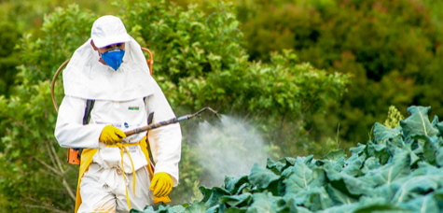**Câu 15. [CD - SBT]** Lindane hay hexachlorane là chất có tác dụng trừ sâu mạnh, từng được sử dụng phổ biến trong nông nghiệp và làm dược phẩm (trị ghẻ, diệt chấy, ...). Tuy nhiên, do là chất độc phân hủy rất chậm trong tự nhiên nên vào năm 2009, hexachlorane đã bị đưa vào phụ lục cấm sản xuất và sử dụng của Công ước Stockholm về các chất ô nhiễm hữu cơ khó phân hủy và bị cấm sử dụng tại 169 quốc gia trên thế giới. Thành phần phần trăm khối lượng của các nguyên tố có trong hexachlorane là 24,78% C; 2,08% H và 73,14% Cl. Dựa vào phổ MS, xác định được phân tử khối của hexachlorane là 288 (ứng với 35Cl) hoặc 300 (ứng với 37Cl). Trong tự nhiên, 35Cl chiếm 75,77% số lượng nguyên tử còn 37Cl chiếm 24,23% số lượng nguyên tử.

(a) Xác định công thức thực nghiệm của hexachlorane.

(b) Xác định công thức phân tử của hexachlorane.

**♦ BÀI TẬP TỰ LUYỆN**

**Câu 16.** **[KNTT - SGK]** Viết công thức đơn giản nhất của các hợp chất hữu cơ có công thức phân tử sau:

(a) C3H8 (b) C3H6O2 (c) C4H10O (d) C4H8O2

**Câu 17. [CD - SGK]** Công thức phân tử và công thức thực nghiệm có liên quan gì với nhau? Cần thông tin gì để xác định được công thức phân tử sau khi đã biết công thức thực nghiệm? Cho ví dụ minh họa.

**Câu 18.** Phổ hồng ngoại của ethyl acetate (CH3COOC2H5), acetylene (C2H2), ethanol (C2H5OH), glycine (H2NCH2COOH) được cho ở hình bên dưới (không theo thứ tự). Hãy xác định phổ hồng ngoại của các chất tương ứng và giải thích.

|  |  |
| --- | --- |
| **Hình 1** | **Hình 2** |
| **Hình 3** | **Hình 4** |

**Câu 19. [CD- SGK]** Xác định công thức phân tử của propene, biết rằng propene có công thức đơn giản nhất là CH2 (xác định từ phân tích nguyên tố) và phân tử khối là 42.

**Câu 20.** Hợp chất X công thức thực nghiệm là C6H7N. Phổ MS cho thấy X có các tín hiệu sau:

|  |  |
| --- | --- |
| Chất X | |
| m/z | Cường độ tương đối % |
| 39 | 14 |
| 66 | 40 |
| 93 | 100 |

Xác định công thức phân tử của X. Biết mảnh [M+] có giá trị m/z lớn nhất.

**Câu 21. [CD – SGK]** Kết quả phân tích nguyên tố cho thấy thành phần phần trăm khối lượng các nguyên tố có trong hợp chất X như sau: carbon là 52,17%; hydrogen là 13,04%; còn lại là oxygen. Xác định công thức đơn giản nhất của hợp chất X.

**Câu 22.** **[KNTT - SGK]** Camphor (có trong cây long não) là một chất rắn kết tinh màu trắng hay trong suốt giống như sáp với mùi thơm đặc trưng, thường dùng trong y học. Phần trăm khối lượng các nguyên tố trong camphor lần lượt là 78,94% carbon, 10,53% hydrogen và 10,53% oxygen. Từ phổ khối lượng của camphor (hình bên dưới) xác định được giá trị m/z của peak [M+] bằng 152. Hãy lập công thức phân tử của camphor theo các bước:

- Lập công thức đơn giản nhất của camphor.

- Xác định phân tử khối.

- Xác định công thức phân tử của camphor.

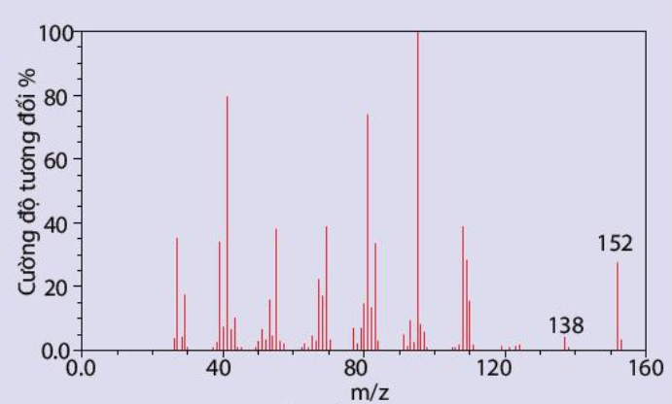

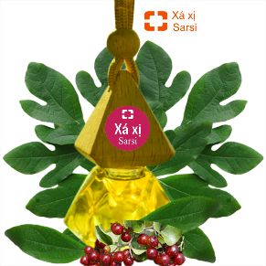**Câu 23. [CD – SGK]** Safrol là một chất có trong tinh dần xá xị (hay gù hương), được dùng làm hương liệu trong thực phẩm. Phổ MS của safrol có thấy chất này có phân tử khối là 162. Kết quả phân tích nguyên tố cho thấy thành phần phần trăm về khối lượng các nguyên tố carbon, hydrogen và oxygen có trong safrol lần lượt là 74,07%; 6,18% và 19,75%. Xác định công thức đơn giản nhất và công thức phân tử của safrol.

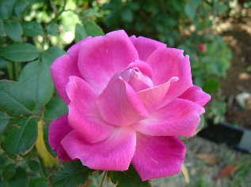**Câu 24.** Geraniol là dẫn xuất chứa 1 nguyên tử oxygen của teepen có trong tinh dầu hoa hồng, có mùi thơm đặc trưng và là một đơn hương quý dùng trong công nghiệp hương liệu và thực phẩm. Khi phân tích nguyên tố của geraniol người ta thu được 77,92%C, 11,7%H về khối lượng và còn lại là oxygen. Xác định công thức phân tử của geraniol.

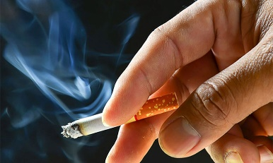**Câu 25.** Khói thuốc lá làm tăng khả năng bị ung thư phổi, hoạt chất có độc trong thuốc lá là nicotine. Kết quả phân tích nguyên tố của nicotine cho thành phần phần trăm khối lượng như sau: 74,07%C, 8,65%H, 17,28%N. Phân tử khối của nicotine được xác định thông qua phổ khối lượng, peak ion [M+] có giá trị m/z lớn nhất bằng 162. Xác định công thức phân tử của nicotine.

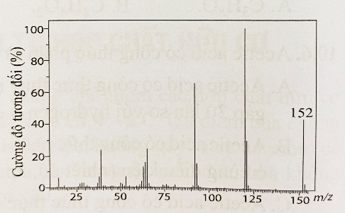**Câu 26. [CD - SBT]** Methyl salicylate thường có mặt trong thành phần của một số thuốc giảm đau, thuốc xoa bóp, cao dán dùng điều trị đau lưng, căng cơ, bong gân, ... Thành phần phần trăm về khối lượng các nguyên tố trong phân tử methyl salicilate như sau: 63,16% C; 5,26 % H và 31,58 % O. Phổ MS của methyl salicylate được cho như hình bên. Xác định công thức thực nghiệm và công thức phân tử của methyl salicylate.

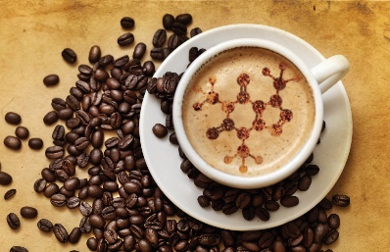**Câu 27.** [Caffeine](https://www.vinmec.com/vi/tin-tuc/thong-tin-suc-khoe/cafein-su-that-va-ngo-nhan/) là chất kích thích tự nhiên được tìm thấy trong cây trà, cà phê và cacao. Chúng hoạt động bằng cách kích thích [não](https://www.vinmec.com/vi/tin-tuc/thong-tin-suc-khoe/cau-tao-cua-mang-nao/) và hệ thần kinh trung ương, giúp con người tỉnh táo và ngăn ngừa sự mệt mỏi. Thành phần phần trăm về khối lượng của các nguyên tố trong phân tử caffeine như sau: 49,48% C; 5,15% H; 16,49% O; 28,87% N. Phổ MS của caffeine được cho như hình dưới đây. Xác định công thức phân tử của caffeine.

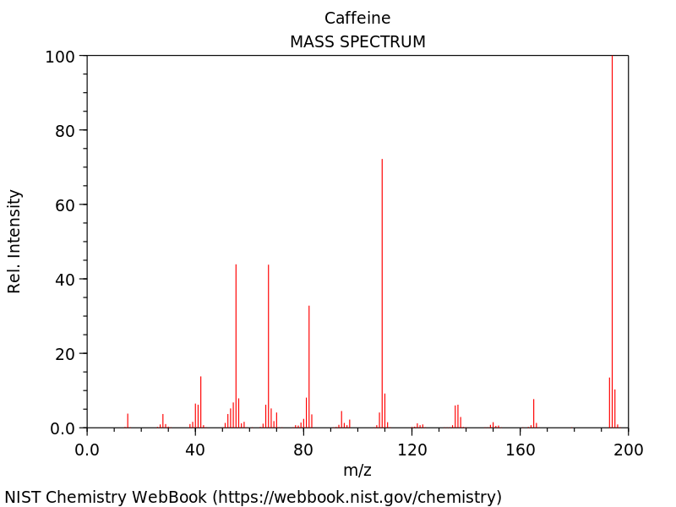

194

**❖ BÀI TẬP TRẮC NGHIỆM**

**1. Mức độ nhận biết**

**Câu 1.**Công thức đơn giản nhất (CTĐGN) cho ta biết

**A.** cách thức liên kết giữa các nguyên tử trong phân tử hợp chất hữu cơ.

**B.** tỉ lệ số nguyên tử của các nguyên tố trong hợp chất hữu cơ

**C.** thành phần nguyên tố trong phân tử hợp chất hữu cơ.

**D.** thành phần nguyên tố và số lượng nguyên tử mỗi nguyên tố trong hợp chất hữu cơ

**Câu 2.**Công thức tổng quát cho ta biết

**A.** cách thức liên kết giữa các nguyên tử trong phân tử hợp chất hữu cơ.

**B.** tỉ lệ số nguyên tử của các nguyên tố trong hợp chất hữu cơ

**C.** thành phần nguyên tố trong phân tử hợp chất hữu cơ.

**D.** thành phần nguyên tố và số lượng nguyên tử mỗi nguyên tố trong hợp chất hữu cơ

**Câu 3.**Công thức phân tử cho ta biết

**A.** số lượng nguyên tử mỗi nguyên tố trong hợp chất hữu cơ.

**B.** tỉ lệ số nguyên tử của các nguyên tố trong hợp chất hữu cơ

**C.** thành phần nguyên tố trong phân tử hợp chất hữu cơ.

**D.** cả A và C

**Câu 4.** Phương pháp phổ khối lượng dùng để

**A.** xác định công thức phân tử hợp chất hữu cơ.

**B.** xác định thành phần nguyên tố của hợp chất hữu cơ.

**C.** xác định khối lượng phân tử hợp chất hữu cơ.

**D.** xác định tỉ lệ số nguyên tử trong phân tử hợp chất hữu cơ.

**Câu 5.** Công thức đơn giản nhất của hợp chất hữu cơ ethane-1,2-diol (C2H6O2) là

**A.** C2H6O2. **B.** CH3O. **C.** CH3. **D.** CH4O.

**Câu 6.** Vitamin A (retinol) có công thức phân tử C20H30O, công thức đơn giản nhất của vitamin A là

**A.** C2H3O  **B.** C20H30O  **C**. C4H6O  **D.** C4H6O2

**Câu 7.** Glucose là hợp chất hữu cơ có nhiều trong các loại quả chín, đặc biệt là quả nho. Công thức phân tử của glucose là C6H12O6. Công thức đơn giản nhất của glucose là

**A.** C1,5H3O1,5. **B.** CH2O. **C.** C3H4O3. **D.** CHO2.

**Câu 8.** Chất nào sau đây có công thức phân tử trùng với công thức đơn giản nhất?

**A.** CH3COOH. **B.** C6H6. **C.** C2H4Cl2. **D.** C2H5OH.

**Câu 9.** Công thức đơn giản nhất CH là của hợp chất hữu cơ nào sau đây?

**A.** C6H6. **B.** C4H8. **C.** C4H6. **D.** C5H10.

**Câu 10.** Chất X có công thức đơn giản nhất là CH2O. Công thức phân tử của X có thể là

**A.** C2H4O   **B.** C2H4O2  **C.** C3H6O2   **D.** C3H6O

**Câu 11.** Tỉ lệ tối giản về số nguyên tử C, H, O trong phân tử C2H4O2lần lượt là

**A.** 2: 4: 2   **B.**1: 2: 1  **C.**2: 4: 1  **D.**1: 2: 2

**Câu 12.** Chất nào sau đây có cùng công thức đơn giản với C2H2?

**A.** CH4. **B.** C6H6. **C.** C2H4. **D.** C3H6.

**Câu 13.** Chất nào sau đây có công thức phân tử trùng với công thức đơn giản nhất?

**A.** C2H6O2. **B.** C3H6O. **C.** C2H2. **D.** C4H8.

**Câu 14.** Phân tử khối của chất hữu cơ nào sau đây là 30?

**A.** HCHO. **B.** C3H8. **C.** C2H6. **D.** C3H4.

**Câu 15.** Tỉ khối hơi của chất X so với hydrogen bằng 44. Phân tử khối của X là

**A.** 44   **B.** 46  **C.** 22   **D.** 88.

**Câu 16.** Để xác định phân tử khối của hợp chất hữu cơ, người ta sử dụng phổ khối lượng MS, trong đó phân tử khối của chất là giá trị m/z của

**A.** peak [M+] lớn nhất. **B.** peak [M+] nhỏ nhất.

**C.** peak xuất hiện nhiều nhất. **D.** nhóm peak xuất hiện nhiều nhất.

**Câu 17.** Từ phổ MS của acetone, người ta xác định được ion phân tử [M+] có giá trị *m/z* bằng 58. Vậy, phân tử khối của acetone là

**A.** 58. **B.** 57. **C.** 59. **D.** 56.

**Câu 18.** Từ phổ MS của ethanol, người ta xác định được ion phân tử [M+] có giá trị *m/z* bằng 46. Vậy, phân tử khối của ethanol là

**A.** 46. **B.** 47. **C.** 45. **D.** 48.

**Câu 19.** Từ phổ MS của benzene, người ta xác định được ion phân tử [M+] có giá trị *m/z* bằng 78. Vậy, phân tử khối của benzene là

**A.** 78. **B.** 79. **C.** 77. **D.** 76.

**2. Mức độ thông hiểu**

**Câu 20.** Cho hai hợp chất hữu cơ là aniline (C6H7N), 2-aminopyridine (C5H6N2) và hình ảnh phổ khối như hình vẽ:

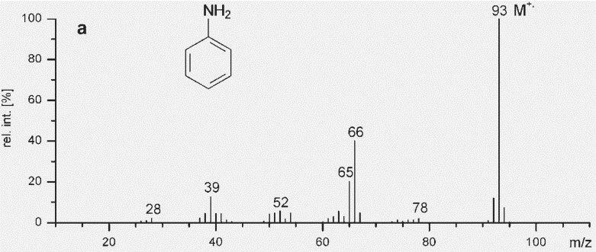

(a) Phổ khối lượng của hợp chất hữu cơ A

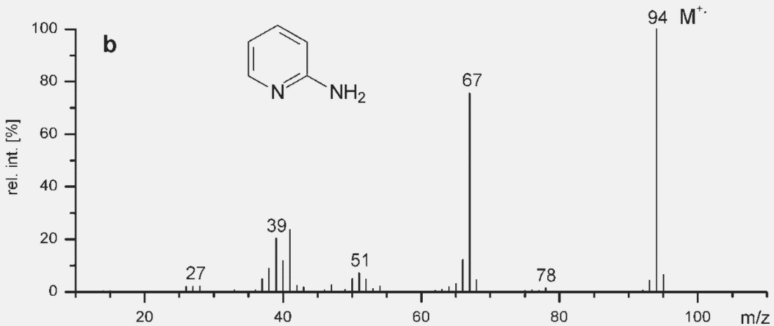

(b) Phổ khối lượng của hợp chất hữu cơ B

Phát biểu nào sau đây **không** chính xác?

**A.** Phổ khối lượng ở hình (a) tương ứng với phân tử aniline.

**B.** Mảnh ion phân tử ở hình (b) có giá trị m/z là 94.

**C.** Phổ khối lượng ở hình (b) tương ứng với phân tử 2-aminopyridine.

**D.** Phân tử khối của hai hợp chất hữu cơ A và B bằng nhau.

**Câu 21.** Hợp chất hữu cơ X có 80 % khối lượng là carbon, còn lại là hydrogen. Công thức đơn giản nhất của X là

**A.** CH3 **B.** C3H10 **C.** CH4 **D.** C4H5.

**Câu 22.** Hợp chất hữu cơ X có 82,76 % khối lượng là carbon, còn lại là hydrogen. Công thức đơn giản nhất của X là

**A.** CH­5. **B.** C5H. **C.** C2H5. **D.** C5H2.

**Câu 23.** Kết quả phân tích nguyên tố trong hợp chất X cho biết phần trăm khối lượng các nguyên tố là %C = 40,00; %H = 6,67; còn lại là oxygen. Công thức đơn giản nhất của hợp chất X là

**A.** C2H4O. **B.** CH2O. **C.** CHO. **D.** C2HO2.

**Câu 24.** Trong phân tử hợp chất hữu cơ X, phần trăm khối lượng của carbon và hydrogen lần lượt bằng 52,17 % và 13,04 %, còn lại là oxygen. Công thức đơn giản nhất của X là

**A.** C2H2O. **B.** CH2O. **C.** C2H6O. **D.** CHO.

**Câu 25.** Khi phân tích thành phần khối lượng các nguyên tố trong vitamin C, thu được kết quả: %C = 40,91; %O = 54,55; còn lại là hydrogen. Công thức đơn giản nhất của phân tử vitamin C là

**A.** C2H5O2. **B.** C3H4O3. **C.** C3H5O3. **D.** C3H6O3.

**Câu 26.** Trước kia, “phẩm đỏ” dùng để nhuộm áo choàng cho các Hồng y giáo chủ được tách chiết từ một loài ốc biển. Đó là một hợp chất có thành phần nguyên tố như sau: 45,70 %C; 1,90 %H; 7,60 %O; 6,70 %N; 38,10 %Br. Công thức đơn giản của phẩm đỏ là

**A.** C4H8O2NBr2. **B.** C2H4ONBr. **C.** C8H4ONBr. **D.** C4H2ONBr.

**Câu 27.**  Hợp chất X có công thức đơn giản nhất là CH2O. Tỉ khối hơi của X so với hydrogen bằng 30. Công thức phân tử của X là

**A.**CH2O   **B.**C2H4O2   **C.** C3H6O2  **D.**C4H8O2.

**3. Mức độ vận dụng - vận dụng cao**

**Câu 28.** Phân tích thành phần hợp chất X thu được phần trăm khối lượng các nguyên tố như sau: %C = 34,62; %H = 3,84; còn lại là oxygen. Từ phổ MS người ta xác định được phân tử khối của X là 104. Công thức phân tử của X là

**A.** CHO. **B.** C3H4O4. **C.** C4H3O3. **D.** C3H4O2.

**Câu 29.** Hợp chất hữu cơ Z có phần trăm khối lượng các nguyên tố như sau: %C = 61,02; %H = 15,52; còn lại là nitrogen. Tỉ khối hơi của Z so với O2 nhỏ hơn 2. Công thức phân tử của Z là

**A.** C2H6N2. **B.** C2H7N. **C.** C3H9N. **D.** C2­H8N2.

**Câu 30.** Phân tích thành phần hợp chất hữu cơ X thu được phần trăm khối lượng các nguyên tố như sau: %C = 40,45; %H = 7,87; %N = 15,73; còn lại là oxygen. Từ phổ MS người ta xác định được phân tử khối của X là 89. Công thức phân tử của X là

**A.** C3H6NO. **B.** C3H7NO2. **C.** C3H8NO. **D.** C3H9NO.

**Câu 31.** Khi phân tích thành phần hợp chất hữu cơ X thu được các số liệu thực nghiệm như sau: %C = 54,54; %H = 9,09; còn lại là oxygen. 0,5 mol X có khối lượng bằng 1 mol CO2 ở cùng điều kiện nhiệt độ và áp suất. Công thức phân tử của X là

**A.** C4H7O2. **B.** C4H8O2. **C.** C3H8O3. **D.** C4H6O2.

**Câu 32. (M.15):** Từ tinh dầu hồi, người ta tách được anethole là một chất thơm được dùng sản xuất kẹo cao su. Anethole có tỉ khối hơi so với N2 là 5,286. Phân tích nguyên tố cho thấy, anethole có phần trăm khối lượng carbon và hydrogen tương ứng là 81,08%; 8,10%, còn lại là oxygen. Công thức phân tử của anetol là

**A.** C10H12O. **B.** C5H6O. **C.** C3H8O. **D.** C6H12O.

**______HẾT_____**



**CĐ4**

**CẤU TẠO HÓA HỌC HỢP CHẤT**

**HỮU CƠ**

**KIẾN THỨC CẦN NHỚ**

**I. Thuyết cấu tạo hóa học**

♦ Trong phân tử hợp chất hữu cơ, các nguyên tử liên kết với nhau theo đúng hóa trị và thứ tự nhất định. Thứ tự liên kết đó được gọi là cấu tạo hóa học, sự thay đổi thứ tự liên kết đó sẽ tạo ra chất khác. Hóa trị phổ biến của một số nguyên tố: C(IV), N (III), O (II), H, F, Cl, Br, I (I).

♦ Trong phân tử hợp chất hữu cơ, carbon có hóa trị IV. Nguyên tử carbon không chỉ liên kết với nguyên tử của các nguyên tố khác mà còn có thể liên kết với nhau thành mạch carbon: mạch hở (không nhánh, có nhánh) hoặc mạch vòng (không nhánh, có nhánh).

♦ Tính chất của các chất phụ thuộc thành phần phân tử (bản chất và số lượng các nguyên tử) và cấu tạo hóa học (thứ tự liên kết của các nguyên tử).

**II. Công thức cấu tạo**

**1. Liên kết đơn, đôi, ba**

- Liên kết đơn: gồm 1 liên kết δ: “**–**”.

- Liên kết đôi: gồm 1 liên kết δ + 1 liên kết π: “**=**”

- Liên kết ba: gồm 1 liên kết δ + 2 liên kết π: “**≡**”

**2. Khái niệm công thức cấu tạo**

- Công thức cấu tạo là công thức biểu diễn cách thức liên kết và thứ tự liên kết giữa các nguyên tử trong phân tử.

**3. Cách biểu diễn công thức cấu tạo**

|  |  |  |
| --- | --- | --- |
| **Công thức cấu tạo đầy đủ** | **Công thức cấu tạo thu gọn** | **Công thức khung phân tử** |
| - Biểu diễn đầy đủ tất cả các nguyên tử và liên kết trên một mặt phẳng. | - Các nguyên tử, nhóm nguyên tử liên kết với carbon được viết thành một nhóm. | - Chỉ biểu diễn liên kết giữa nguyên tử carbon với nhau và giữa carbon với nhóm chức. |
|  | CH3 – CH2 – CH2 – CH3 |  |
|  |  |  |
|  | CH3 – CH2 – CH2 – OH |  |

**KIẾN THỨC CẦN NHỚ**

**III. Đồng phân**

**♦ Khái niệm:** Những chất khác nhau (cấu tạo hoặc sự phân bố nguyên tử, nhóm nguyên tử) nhưng có cùng công thức phân tử được gọi là các chất đồng phân của nhau.

**♦ Phân loại**

|  |  |
| --- | --- |
| **Đồng phân cấu tạo** | **Đồng phân lập thể** |
| - Các chất có cấu tạo khác nhau nhưng có cùng CTPT.  + Đồng phân về mạch carbon.  + Đồng phân về nhóm chức.  + Đồng phân về vị trí nhóm chức. | - Có cùng CTPT, cùng CTCT, khác nhau về vị trí không gian của nguyên tử, nhóm nguyên tử.  + Đồng phân hình học.  ● Phân tử có nối đôi C = C.  ● Hai nhóm gắn với mỗi C nối đôi khác nhau.  + Đồng phân quang học. |

**IV. Đồng đẳng**

– **Đồng đẳng** là hiện tượng các chất có cấu tạo và tính chất tương tự nhau, nhưngCTPT hơn kém nhau một hay nhiều nhóm CH2. Các chất đó hợp thành dãy chất gọi là dãy đồng đẳng.

- VD: Dãy đồng đẳng của alkane (CnH2n+2): CH4, CH3 – CH3, CH3 – CH2 – CH3, …

Dãy đồng đẳng của alcohol no, đơn chức, mạch hở (CnH2n+1OH): CH3OH, CH3 – CH2OH, …

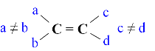

**❖ BÀI TẬP TỰ LUẬN**

**♦ VÍ DỤ MINH HỌA**

**Câu 1.** Điền các thông tin thích hợp để hoàn thành bảng sau:

|  |  |  |  |
| --- | --- | --- | --- |
| **Công thức cấu tạo đầy đủ** | **Công thức cấu tạo thu gọn** | **Công thức khung phân tử** | **Mạch carbon** |
|  | CH2 = CH – CH3 |  | Mạch hở không nhánh |
|  |  |  |  |
|  | CH3 – CH2 – CH2 – Cl |  |  |
|  |  |  |  |
|  |  |  |  |
|  |  |  |  |
|  |  |  |  |
|  | CH3 – CH2 – CH2 – NH2 |  |  |

**Câu 2.** **[CTST - SGK]** Những công thức cấu tạo nào sau đây biểu diễn cùng một chất?

|  |  |  |
| --- | --- | --- |
|  |  |  |
| **(1)** | **(2)** | **(3)** |
|  |  |  |
| **(4)** | **(5)** | **(6)** |

**Câu 3.** **[CD - SGK]** Cho công thức khung phân tử của các chất hữu cơ sau:

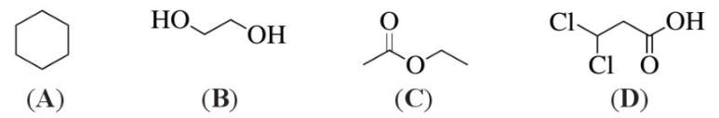

(a) Viết công thức cấu tạo đầy đủ của các hợp chất trên.

(b) Cho biết công thức phân tử và công thức đơn giản nhất ứng với mỗi hợp chất.

**Câu 4.** Viết tất cả các công thức cấu tạo dạng thu gọn có thể có của các chất có công thức phân tử sau:

C4H10, C3H6, C3H7Cl, C3H8O, C3H9N, C2H4O2 (mạch hở).

**Câu 5.** **[CTST - SGK]** Những chất nào sau đây là đồng đẳng của nhau, đồng phân của nhau?

|  |  |
| --- | --- |
| (a) CH2 = CH2 | (b) CH2 = CH – CH3 |
| (c) CH3 – CH2 – CH2 – CH3 | (d) |
| (e) CH3 – CH2 – OH | (g) CH3 – O – CH3 |

**Câu 6.** **[CD - SGK]** Cho các chất có công thức cấu tạo: CH3CHO (A), CH3COOH (B), CH3CH2OCH3 (C), CH3CH2CHO (D), CH3COCH3 (E) và CH3CH3COOH (F). Những chất nào trong các chất trên có tính chất tương tự nhau? Vì sao?

**Câu 7.** Cho các chất có công thức: CH4, C2H2, C2H4, C2H6, C3H6, C3H8, C4H10, C4H6, C4H4, CH4O, C2H4O2, C2H6O, C3H6O2. Trong các chất trên, hãy liệt kê các chất có thể là đồng đẳng của nhau.

**Câu 8.** **[CD - SBT]** Hai chất đầu trong các chất thuộc một số dãy đồng đẳng được cho dưới đây:

Dãy 1: CH2O, C2H4O.

Dãy 2: C2H3N, C3H5N.

Dãy 3: C6H6, C7H8.

(a) Viết công thức phân tử của 3 chất tiếp theo trong mỗi dãy.

(b) Viết công thức chung cho mỗi dãy.

**Câu 9. [CD - SBT]** Công thức cấu tạo của các hợp chất hữu cơ mạch hở có công thức phân tử C4H10O. Trong các hợp chất này hãy chỉ ra:

(a) Các chất là đồng phân về nhóm chức.

(b) Các chất đồng phân về vị trí nhóm chức.

(c) Các chất đồng phân về mạch carbon.

**Câu 10.** Cho hai hydrocarbon: C4H8 và C5H10. Hãy viết công thức cấu tạo mạch hở có thể có của các hợp chất hữu cơ sau và cho biết chất nào có đồng phân hình học? Tính số liên kết xich ma (δ) và số liên kết pi (π) trong mỗi trường hợp.

**Câu 11.** **[CD - SGK]** Các chất hữu cơ eugenol, chavibetol và methyl eugenol được thấy trong thành phần của nhiều loại tinh dầu. Eugenol và isoeugenol là nguyên liệu quan trọng dùng sản xuất vanillin (chất tạo hương cho thực phẩm); chavibetol có tác dụng sát khuẩn, kháng oxygen hoá; methyl eugenol là chất có tác dụng dẫn dụ côn trùng. Sử dụng methyl eugenol có thể "lôi kéo" một số loại côn trùng có hại tập trung lại một khu vực rồi tiêu diệt để bảo vệ mùa màng. Eugenol, chavibetol và methyl eugenol có công thức cấu tạo như sau:

|  |  |  |
| --- | --- | --- |
|  |  |  |
| **eugenol** | **chavibetol** | **methyl eugenol** |

(a) Chất nào trong số các chất trên là đồng phân của nhau? Chúng thuộc loại đồng phân gì (đồng phân nhóm chức, đồng phân vị trí nhóm chức hay đồng phân mạch carbon)?

(b) Eugenol và methyl eugenol có thuộc cùng dãy đồng đẳng không? Vì sao?

**Câu 12.** **[CD - SGK]**

(a) Carboxylic acid Z là đồng phân cấu tạo của methyl acetate (CH3COOCH3). Viết công thức cấu tạo của Z.

(b) X, Y là các chất đồng đẳng của Z. Viết công thức cấu tạo của X, Y biết rằng số nguyên tử carbon có trong phân tử mỗi chất X, Y đều nhỏ hơn số nguyên tử carbon có trong phân tử Z.

(c) Có thể phân biệt carboxylic acid Z với methyl acetate dựa vào phổ hồng ngoại của chúng không? Vì sao?

**Câu 13. [CD - SBT]** Một hợp chất hữu cơ A được xác định có công thức thực nghiệm là CH2O.

(a) Các nguyên tố nào có trong thành phần phân tử của A?

(b) Bằng phổ MS, người ta xác định được phân tử khối của A là 60. Tìm công thức phân tử của A.

(c) Phổ IR của A thấy có tín hiệu hấp thụ ở 1715 cm-1 đồng thời thấy một số tín hiệu hấp thụ trong vùng 3400 – 2500 cm-1. A có thể có nhóm chức nào? Xác định công thức cấu tạo của A.

**♦ BÀI TẬP TỰ LUYỆN**

**Câu 14. [CD – SBT]** Điền các thông tin thích hợp vào ô trống để hoàn thành bảng sau:

|  |  |  |  |
| --- | --- | --- | --- |
| **Tên nhóm chức** | **Tên chất hữu cơ** | **Công thức cấu tạo thu gọn** | **Công thức khung phân tử** |
| Alkene | But – 2 – ene | CH3CH=CHCH3 |  |
| Alcohol | Butan – 1 – ol | CH3CH2CH2OH |  |
|  | Propanal | CH3CH2CHO |  |
|  | Pentanoic acid |  |  |
|  | Ethyl propanoate |  |  |
|  | Penthylamine | CH3CH2CH2CH2CH2NH2 |  |

**Câu 15.** Viết công thức cấu tạo thu gọn của các chất có công thức phân tử sau C4H8, C5H12, C2H6O, C3H8O.

**Câu 16.** **[CD - SGK]** Viết công thức cấu tạo mạch hở của các chất có công thức phân tử là C3H6O. Xác định nhóm chức và gọi tên nhóm chức trong mỗi phân tử chất đó.

**Câu 17.** **[CD - SGK]** Ethene có công thức cấu tạo là CH2=CH2. Viết công thức cấu tạo của ba chất kế tiếp ethene trong dãy đồng đẳng của chúng. Cho biết công thức chung của dãy đồng đẳng này.

**Câu 18.** Chất đầu trong các chất thuộc một số dãy đồng đẳng được cho dưới đây:

Dãy 1: CH4.

Dãy 2: C2H4.

Dãy 3: C2H2.

(a) Viết công thức phân tử của 3 chất tiếp theo trong mỗi dãy.

(b) Viết công thức chung cho mỗi dãy.

**Câu 19.** **[CTST - SGK]** Hãy nhóm các chất hữu cơ sau theo đồng phân cấu tạo (mạch carbon, vị trí nhóm chức, loại nhóm chức)

|  |  |  |  |
| --- | --- | --- | --- |
|  |  | CH3-O-CH2-CH2-CH3 |  |
| **(A)** | **(B)** | **(C)** | **(D)** |
|  |  | CH3-CH2-O-CH2CH3 |  |
| **(E)** | **(F)** | **(G)** |  |

**Câu 20. [CD - SBT]** Cho các hợp chất: CH3COOH (C2H4O2), HOCH2CH2CHO (C3H6O2) và CH3CH2COOCH3 (C4H8O2).

(a) Các hợp chất trên có thuộc cùng một dãy đồng đẳng không? Vì sao?

(b) Viết công thức cấu tạo của ba chất thuộc cùng dãy đồng đẳng ứng với các công thức phân tử C2H4O2, C3H6O2, C4H8O2.

**Câu 21. [CD - SBT]** Thành phần phần trăm về khối lượng nguyên tố có trong hợp chất X là 85,7% C và 14,3% H.

(a) Xác định công thức thực nghiệm của hợp chất X.

(b) Phổ MS cho thấy X có phân tử khối là 56. Xác định công thức phân tử của X.

(c) Cho biết công thức cấu tạo có thể có của X trong mỗi trường hợp:

(1) X là hydrocarbon mạch hở không phân nhánh.

(2) X là hydrocarbon mạch hở, phân nhánh.

**❖ BÀI TẬP TRẮC NGHIỆM**

**1. Mức độ nhận biết**

**Câu 1.** Theo thuyết cấu tạo hóa học, trong phân tử các chất hữu cơ, các nguyên tử liên kết với nhau

**A.** theo đúng hóa trị.

**B.** theo một thứ tự nhất định.

**C.** theo đúng số oxi hóa.

**D.** theo đúng hóa trị và theo một thứ tự nhất định.

**Câu 2.** Để biết rõ số lượng nguyên tử, thứ tự liên kết và kiểu liên kết của các nguyên tử trong phân tử hợp chất hữu cơ người ta dùng công thức nào sau đây?

**A.** Công thức phân tử. **B.** Công thức tổng quát.

**C.** Công thức cấu tạo. **D.** Công thức đơn giản nhất.

**Câu 3.** Công thức thu gọn nào sau đây tương ứng với công thức phân tử C3H4O2?

**A.** CH3COOCH3.**B.** CH2=CH−COOH.

**C.** HCOOCH2CH3.**D.** CH≡C−COOH.

**Câu 4.** Xác định công thức cấu tạo thu gọn của hợp chất sau:

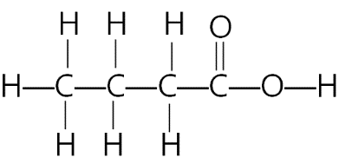

**A.** CH3CH2CH2COOH. **B.** CH3CH2COOH.

**C.** CH3CH2CH2OH. **D.** CH3CH2CHOHCHO.

**Câu 5.** Xác định công thức cấu tạo thu gọn của hợp chất sau:

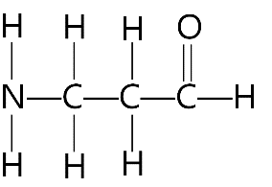

**A.** NH2CH2CH2CHO. **B.** NH2CH2CHO.

**C.** NH2CH2CH2COOH. **D.** NH2C2H4CHO.

**Câu 6.** Đồng phân là

**A.** những hợp chất có cùng phân tử khối nhưng có cấu tạo hóa học khác nhau.

**B.** những hợp chất có cùng công thức phân tử nhưng có cấu tạo hóa học khác nhau.

**C.** những hợp chất có cùng công thức phân tử nhưng có tính chất hóa học khác nhau.

**D.** những chất khác nhau nhưng có cùng công thức phân tử.

**Câu 7.** Hiện tượng các chất có cấu tạo và tính chất hoá học tương tự nhau, phân tử hơn kém nhau một hay nhiều nhóm methylen (***–***CH2***–***) được gọi là hiện tượng

**A.** đồng phân. **B.** đồng vị. **C.** đồng đẳng. **D.** đồng khối.

**Câu 8.** Chất nào sau đây là đồng đẳng của CH ≡ CH?

**A.** CH2=C=CH2. **B.** CH2=CH‒CH=CH2.

**C.** CH≡C−CH3.  **D.** CH2=CH2

**Câu 9.** Hợp chất nào sau đây là đồng đẳng của acetic acid CH3COOH?

**A.** HCOOH. **B.** CH3COOCH3.

**C.** HOCH2COOH. **D.** HOOC−COOH.

**Câu 10. [MH - 2021]** Cặp chất nào sau đây cùng dãy đồng đẳng?

**A.** CH4 và C2H4.  **B.** CH4 và C2H6.

**C.** C2H4 và C2H6.  **D.** C2H2 và C4H4.

**Câu 11.** Công thức thu gọn nào sau đây tương ứng với công thức phân tử C3H4O2?

**A.** CH3COOCH3. **B.** CH2=CH−COOH.

**C.** HCOOCH2CH3. **D.** CH≡C−COOH.

**Câu 12.** Trong những dãy chất sau đây, dãy nào có các chất là đồng phân của nhau?

**A.** C2H5OH, CH3OCH3. **B.** CH3OCH3, CH3CHO.

**C.** CH3CH2CH2OH, C2H5OH. **D.** C4H10­, C­6H6.

**Câu 13.** Chất nào sau đây là đồng phân cấu tạo của isopentane (CH3)2CHCH2CH3?

**A.** CH3CH2CH2CH2CH2CH3. **B.** (CH3)2CH−CH(CH3)2.

**C.** CH3CH2CH2CH2CH3. **D.** CH3CH2CH2CH3

**Câu 14.** Công thức cấu tạo nào dưới đây là đồng phân của CH3CH2COOH?

**A.** CH2=CH−COOCH3. **B.** HOCH2CH2CHO.

**C.** CH3COOCH=CH2. **D.** CH3CH2COCH3.

**Câu 15.** Hai chất CH3COOCH3 và HCOOCH2CH3 là

**A.** Đồng đẳng. **B.** Đồng phân cấu tạo.

**C.** Đồng vị. **D.** Cùng một chất.

**Câu 16. [KNTT - SGK]** Cặp chất nào sau đây là đồng phân của nhau?

**A.** C2H5OH và CH3-O-C2H5. **B.** CH3-O-CH3 và CH3CHO.

**C.** CH3-CH2-CH2-OH và CH3-CH(OH)-CH3. **D.** CH3-CH2-CH2-CH3 và CH3-CH2-CH=CH2.

**Câu 17. [KNTT - SGK]** Trong các dãy chất sau đây, dãy nào gồm các chất là đồng đẳng của nhau?

**A.** CH3-CH2-OH và CH3-CH2-CH2-OH. **B.** CH3-O-CH3 và CH3-CH2-OH.

**C.** CH4, C2H6 và C4H8. **D.** CH4 và C3H6.

**2. Mức độ thông hiểu**

**Câu 18.** Hai chất có công thức:



Nhận xét nào sau đây đúng?

**A.** Là các công thức của hai chất có cùng công thức phân tử nhưng có cấu tạo khác nhau.

**B.** Là các công thức của hai chất có cùng công thức phân tử những có cấu tạo tương tự nhau.

**C.** Là các công thức của hai chất có công thức phân tử và cấu tạo đều khác nhau.

**D.** Chỉ là công thức của một chất vì công thức phân tử và cấu tạo đều giống nhau.

**Câu 19.** Cho các hợp chất chứa vòng thơm: (X) C6H5OH, (Y) CH3C6H4OH, (Z) C6H5CH2OH, (T) C2H3C6H4OH. Những hợp chất thuộc cùng một dãy đồng đẳng là:

**A.** X, Z. **B.** X, Y, Z. **C.** Y, X. **D.** X, Y, T.

**Câu 20.** Chất nào sau đây có đồng phân hình học?

**A.** CHCl=CH−CH3. **B.** CH3−CH2−CH2−CH3.

**C.** CH3−C≡C−CH3. **D.** CH3−CH=C(CH3)2.

**Câu 21.** Hợp chất hữu cơ nào sau đây **không** có đồng phân hình học?

**A.** CHCl=CHCl. **B.** CH3CH2CH=C(CH3)CH3.

**C.** CH3CH=CHCH3. **D.** CH3CH2CH=CHCH3.

**Câu 22.** Chất nào sau đây có đồng phân hình học?

**A.**   **B.** 

**C.**  **D.** 

**Câu 23.** Chất nào sau đây có đồng phân hình học?

**A.** CH2=CH**–**CH=CH2. **B.** CH3**–**CH=CH**–**CH=CH2.

**C.** CH3**–**CH=C(CH3)2. **D.** CH2=CH**–**CH2**–**CH3.

**Câu 24.** Công thức cấu tạo thu gọn nhất của một hợp chất X như sau:

**1**

Công thức cấu tạo thu gọn của X là

**A.** CH2=CH−CH2−CH=CH2. **B.** CH2=C=CH2.

**C.** CH2=CH−CH=CH2. **D.** CH3−CH=CH−CH3.

**Câu 25.** Công thức cấu tạo thu gọn nhất của một hợp chất Y như sau:

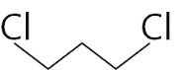

Công thức cấu tạo thu gọn của Y là

**A.** Cl−CH2CH2−Cl. **B.** CH­3CH2CH2CHCl2.

**C.** Cl−CH2CH2CH2−Cl. **D.** C3H6Cl2.

**Câu 26.** Nhận xét nào sau đây đúng?

**A.** Các chất có cùng công thức đơn giản nhất sẽ có cùng công thức phân tử.

**B.** Nhiều hợp chất hữu cơ khác nhau nhưng có công thức đơn giản nhất giống nhau.

**C.** Các chất đồng phân của nhau thì có công thức phân tử khác nhau nhưng có công thức đơn giản nhất giống nhau.

**D.** Các chất đồng đẳng thì có công thức phân tử giống nhau.

**Câu 27.** Cho ba công thức cấu tạo sau:

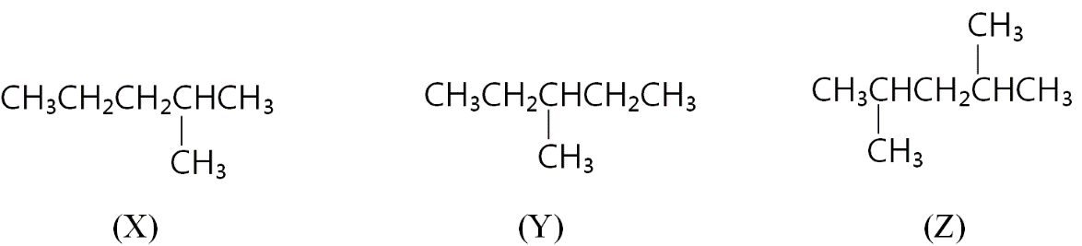

Kết luận nào sau đây là đúng?

**A.** X, Y, Z là đồng phân vị trí mạch carbon.

**B.** X là đồng đẳng của Y và Z; Y và Z là đồng phân cấu tạo.

**C.** X, Y, Z thuộc ba dãy đồng đẳng khác nhau.

**D.** X và Y là đồng phân cấu tạo; Z là đồng đẳng của X và Y.

**Câu 28.** Những công thức nào dưới đây biểu diễn cùng một chất:

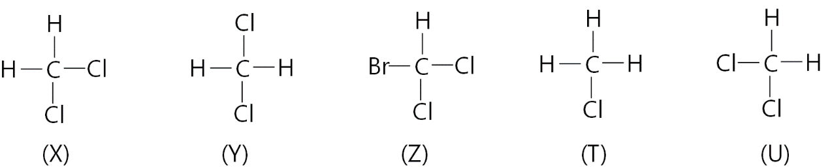

**A.** X, Y, Z. **B.** X, T, U. **C.** X, Y, U. **D.** Y, T, U.

**3. Mức độ vận dụng - vận dụng cao**

**Câu 29.** Cho các cặp chất:

(1) CH3CH2OH và CH3OCH3­ (2) CH3CH2Br và BrCH2CH3

(3) CH2=CH−CH2OH và CH3CH2CHO (4) (CH3)2NH và CH3CH2NH2

Có bao nhiêu cặp là đồng phân cấu tạo?

**A.** 1. **B.** 2. **C.** 3. **D.** 4.

**Câu 30.** Cho các cặp chất:

(1) CH3CH2COOH và HCOOCH2CH3 (3) CH3NHCH3 và NH2CH2NH2

(2) CH3CH2CH2OH và CH3CH2OCH3 (4) CH2=CH−COOH và HCOO−CH=CH2

Có bao nhiêu cặp là đồng phân cấu tạo?

**A.** 1. **B.** 2. **C.** 3. **D.** 4.

**Câu 31.** Trong các dãy chất sau đây, có mấy dãy gồm các chất là đồng đẳng của nhau?

(1) C2H6, CH4, C4H10; (2) C2H5OH, CH3CH2CH2OH;

(3) CH3OCH3, CH3CHO; (4) CH3COOH, HCOOH, C2H3COOH

**A.** 1. **B.** 4.  **C.** 2.  **D.** 3.

**Câu 32.** Cho các chất sau đây:

(I) CH3−CH(OH)−CH3 (II) CH3−CH2−OH

(III) CH3−CH2−CH2−OH (IV) CH3−CH2−CH2−O−CH3

(V) CH3−CH2−CH2−CH2−OH (VI) CH3−OH

Các chất đồng đẳng của nhau là

**A.** (I), (II) và (VI).  **B.** (I), III và (IV).

**C.** (II), (III), (V) và (VI).  **D.** (I), (II), (III), (IV).

**______HẾT_____**



**CĐ5**

**ĐỘ BẤT BÃO HÒA**

**KIẾN THỨC CẦN NHỚ**

**1. Khái niệm:** Độ bất bão hòa (kí hiệu: k; k≥ 0) là khái niệm trong hóa học hữu cơ nhằm xác định số liên kết pi và số vòng.

**2. Cách tính**

(a) Dựa theo công thức cấu tạo: k = số liên kết pi + số vòng.

Qui ước: 1 liên kết đôi: k = 1; 1 liên kết ba: k =2; 1 vòng: k = 1.

(b) Dựa theo công thức phân tử:

+ Với hợp chất CxHy hoặc CxHyOz: 

+ Với hợp chất CxHyOzNtXv (X là halogen: F, Cl, Br, I): 

**THĐB:** Trong các muối amoni thì 

**3. Ứng dụng của độ bất bão hòa**

(a) Xây dựng công thức dãy đồng đẳng. Hydrocarbon: CnH2n+2-2k.

(b)Viết đồng phân của hợp chất hữu cơ.

**❖ BÀI TẬP TỰ LUẬN**

**Câu 1.** Tính độ bất bão hòa của các hợp chất sau:

(a) CH3-CH2-CH2-CH3; (b) CH2=CH-CH3; (c) 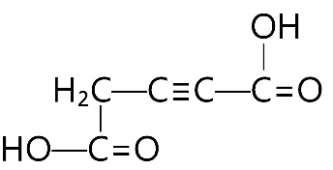 (d) 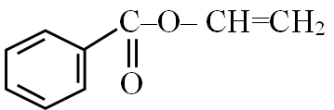

**Câu 2.** Tính độ bất bão hòa của các hợp chất sau:

|  |  |  |  |  |  |  |
| --- | --- | --- | --- | --- | --- | --- |
| **Hợp chất** | C3H8 | C4H8 | C3H7Cl | C4H6O2 | C12H22O11 | C3H7O2N |
| **k** |  |  |  |  |  |  |
| **Hợp chất** | C4H9N | C2H5OH | CH3COOH | C17H31COOH | C6H5OH | C6H5CHO |
| **k** |  |  |  |  |  |  |

**Câu 3.** Vitamin A có công thức phân tử C20H30O chứa một vòng 6 cạnh, không chứa liên kết ba. Trong phân tử vitamin A có bao nhiêu liên kết đôi?

**Câu 4.** Viết công thức dãy đồng đẳng trong các trường hợp sau:

|  |  |  |  |  |
| --- | --- | --- | --- | --- |
|  | **Dãy đồng đẳng** | **Đặc điểm** | **k** | **CT chung** |
| **HC no**  (chứa C-C, C-H ) | Alkane | no, mạch hở | 0 | CnH2n+2 |
| **HC không no**  (chứa C=C,  C≡C) | Alkene | 1C=C, mạch hở |  |  |
| Alkadiene | 2C=C, mạch hở |  |  |
| Alkyne | 1C≡C, mạch hở |  |  |
| **HC thơm** | Benzene và đồng đẳng | 3C=C, 1 vòng |  |  |

**Câu 5.** Tính k và viết đồng phân của các hợp chất có công thức sau: C4H8, C4H6, C5H8 (mạch hở), C2H4O2 (mạch hở, chứa -CO-).

**❖ BÀI TẬP TRẮC NGHIỆM**

**1. Mức độ nhận biết**

**Câu 1.** Theo quy ước, một liên kết đôi hoặc một vòng tương ứng với độ bất bão hòa là

**A.** k = 0. **B.** k = 1 **C.** k = 2. **D.** k = 3

**Câu 2.** Theo quy ước, một liên kết ba tương ứng với độ bất bão hòa là

**A.** k = 0. **B.** k = 1. **C.** k = 2. **D.** k = 3.

**Câu 3.** Hợp chất hữu cơ X có công thức cấu tạo như sau: CH≡C―CH=CH―CH=O. Độ bất bão hòa của X là

**A.** k = 1. **B.** k = 2. **C.** k = 3. **D.** k = 4.

**Câu 4.** Hợp chất X1 có công thức cấu tạo như sau:

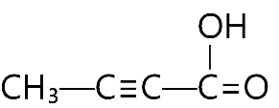

Độ bất bão hòa của X1 là

**A.** k = 0. **B.** k = 1. **C.** k = 2. **D.** k = 3.

**Câu 5.** Hợp chất X2 có công thức cấu tạo như sau:

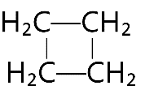

Độ bất bão hòa của X2 là

**A.** k = 0. **B.** k = 1. **C.** k = 2. **D.** k = 3.

**Câu 6.** Hợp chất X3 có công thức cấu tạo như sau: CH≡C―CH=CH―CH=O

Độ bất bão hòa của X3 là

**A.** k = 1. **B.** k = 2. **C.** k = 3. **D.** k = 4.

**Câu 7.** Hợp chất X4 có công thức cấu tạo như sau:

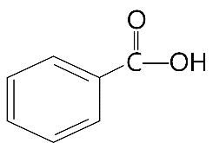

Độ bất bão hòa của X4 là

**A.** k = 3. **B.** k = 4. **C.** k = 5. **D.** k = 6.

**Câu 8.** Hợp chất X5 có công thức cấu tạo như sau:

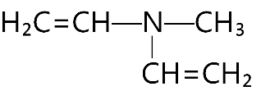

Độ bất bão hòa của X5 là

**A.** k = 1. **B.** k = 2. **C.** k = 3. **D.** k = 4.

**Câu 9.** Hợp chất X6 có công thức cấu tạo như sau:

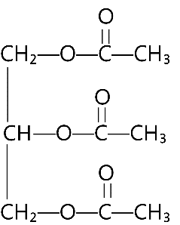

Độ bất bão hòa của X6 là

**A.** k = 2. **B.** k = 3. **C.** k = 4. **D.** k = 5.

**Câu 10.** Hợp chất X7 có công thức cấu tạo như sau:

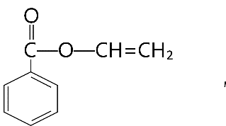

Độ bất bão hòa của X7 là

**A.** k = 4. **B.** k = 6. **C.** k = 7. **D.** k = 5.

**Câu 11.** Hợp chất X8 có công thức cấu tạo như sau:

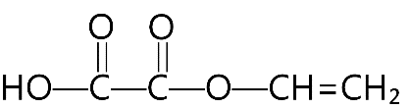

Độ bất bão hòa của X8 là

**A.** k = 2. **B.** k = 3. **C.** k = 4. **D.** k = 5.

**Câu 12.** Công thức tính độ bất bão hòa của hợp chất CxHyOz là:

**A.**  **B.** 

**C.**  **D.** 

**Câu 13.** Công thức tính độ bất bão hòa của Hydrocarbon CxHy là:

**A.**  **B.** 

**C.**   **D.** 

**Câu 14.** Độ bất bão hòa của hợp chất có công thức C5H12 là

**A.** k = 0  **B.** k = 1 **C.** k = 2 **D.** k = 3

**Câu 15.** Độ bất bão hòa của hợp chất có công thức C3H4O2 là

**A.** k = 1. **B.** k = 2. **C.** k = 3. **D.** k = 4.

**Câu 16.** Độ bất bão hòa của hợp chất có công thức phân tử C3H8O là

**A.** k = 0. **B.** k = 1. **C.** k = 2. **D.** k = 3.

**Câu 17.** Độ bất bão hòa của hợp chất có công thức phân tử C2H5OH là

**A.** k = 0.  **B.** k = 1. **C.** k = 2. **D.** k = 3.

**Câu 18.** Độ bất bão hòa của hợp chất có công thức phân tử C12H22O11 là

**A.** k = 0.  **B.** k = 1. **C.** k = 2. **D.** k = 3.

**Câu 19.** Độ bất bão hòa của hợp chất có công thức phân tử C3H4O là

**A.** k = 0.  **B.** k = 1. **C.** k = 2. **D.** k = 3.

**2. Mức độ thông hiểu**

**Câu 20.** Độ bất bão hòa của hợp chất có công thức CH3CHO là

**A.** k = 1. **B.** k = 2. **C.** k = 3. **D.** k = 4.

**Câu 21.** Độ bất bão hòa của hợp chất có công thức C17H31COOH là

**A.** k = 1. **B.** k = 2. **C.** k = 3. **D.** k = 4.

**Câu 22.** Độ bất bão hòa của hợp chất có công thức phân tử C3H5(COOH)3 là

**A.** k = 0.  **B.** k = 1. **C.** k = 2. **D.** k = 3.

**Câu 23.** Độ bất bão hòa của hợp chất có công thức phân tử C17H33COOH là

**A.** k = 0. **B.** k = 1. **C.** k = 2. **D.** k = 3.

**Câu 24.** Độ bất bão hòa của hợp chất có công thức phân tử OH-C3H5(COOCH3)2 là

**A.** k = 0.  **B.** k = 1. **C.** k = 2. **D.** k = 3.

**Câu 25.** Công thức tính độ bất bão hòa của amin đơn chức CxHyN là

**A.**  **B.** 

**C.**  **D.** 

**Câu 26.** Công thức tính độ bất bão hòa của hợp chất CxHyOzNtXv (X = halogen) là

**A.** . **B.** .

**C.**  **D.** .

**Câu 27.** Công thức tổng quát của hydrocarbon là

**A.** CnH2n + 2 - 2k. **B.** CnH2n - 2k. **C.** CnH2n + 2 +2k. **D.** CnH2n + 2k.

**Câu 28.** Công thức dãy đồng đẳng của hydrocarbon không no, chứa một liên kết đôi, mạch hở là

**A.** CnH2n+2.**B.** CnH2n-2.**C.** CnH2n. **D.** CnH2n-4.

**Câu 29.** Hợp chất nào sau đây **không** tồn tại?

**A.** C4H4O2. **B.** C3H8O2. **C.** C6H12O6. **D.** C2H6N.

**Câu 30.** Hợp chất nào sau đây **không** tồn tại?

**A.** C5H10Br. **B.** CH3NH2. **C.** C2H­7NO2. **D.** C12H22O11.

**Câu 31. (A.13):** Số đồng phân cấu tạo, mạch hở ứng với công thức phân tử C4H6 là

**A.** 2. **B.** 5. **C.** 4. **D.** 3.

**Câu 32.** Số lượng đồng phân ứng với công thức phân tử C5H12 là

**A.** 3. **B.** 5. **C.** 4. **D.** 2.

**Câu 33.** Số lượng đồng phân ứng với công thức phân tử C4H9Cl là

**A.** 3. **B.** 4. **C.** 5. **D.** 6.

**Câu 34.** Hợp chất C2H6O có tổng số đồng phân là

**A.** 4. **B.** 3. **C.** 2. **D.** 5.

**Câu 35.** Hợp chất C4H10O có tổng số đồng phân là

**A.** 4. **B.** 7. **C.** 6. **D.** 5.

**Câu 36.** Số lượng đồng phân ứng với công thức phân tử C3H9N là

**A.** 5. **B.** 7. **C.** 6. **D.** 4.

**Câu 37.** Số lượng đồng phân ứng với công thức phân tử C4H11N là

**A.** 7. **B.** 8. **C.** 9. **D.** 10.

**Câu 38.** Số lượng đồng phân mạch hở, có hai liên kết đôi, ứng với công thức phân tử C4H6 là

**A.** 3. **B.** 4. **C.** 5. **D.** 2.

**Câu 39.** Số lượng đồng phân mạch hở, có hai liên kết đôi, ứng với công thức phân tử C5H8 là

**A.** 6. **B.** 8. **C.** 9. **D.** 7.

**Câu 40.** Số lượng đồng phân mạch hở, có một liên kết ba, ứng với công thức phân tử C5H8 là

**A.** 3. **B.** 4. **C.** 5. **D.** 2.

**3. Mức độ vận dụng – vận dụng cao**

**Câu 41. (A.10):** Trong số các chất: C3H8, C3H7Cl, C3H8O và C3H9N; chất có nhiều đồng phân cấu tạo nhất là

**A.** C3H7Cl. **B.** C3H8O. **C.** C3H8. **D.** C3H9N.

**Câu 42.** Menthol (mùi bạc hà) có công thức là C10H18O, chỉ chứa một liên kết đôi. Phát biểu nào sau đây **không** đúng?

**A.** Menthol là dẫn xuất của hydrocarbon.

**B.** Menthol có cấu tạo mạch hở.

**C.** Menthol có cấu tạo mạch vòng.

**D.** Menthol có nhiệt độ sôi thấp hơn muối ăn (NaCl).

**Câu 43. (C.08)** Công thức đơn giản nhất của một hydrocarbon là CnH2n+1.Hydrocarbon đó thuộc dãy đồng đẳng của

**A.** ankan. **B.** ankin. **C.** ankađien. **D.** anken.

**Câu 44. (B.09)** Ba hydrocarbon X, Y, Z là đồng đẳng kế tiếp, khối lượng phân tử của Z bằng 2 lần khối lượng phân tử của X. Các chất X, Y, Z thuộc dãy đồng đẳng

**A.** alkane. **B.** alkadiene. **C.** alkene. **D.** alkyne.

**_____HẾT_____**



**CĐ5**

**ÔN TẬP CHƯƠNG 3**

**10 ĐIỀU THẦY DẠY**

**1.** Hợp chất của carbon là hợp chất hữu cơ, trừ một số hợp chất như oxide của carbon (CO, CO2), muối carbonate (CaCO3, …), các cyanide (HCN, …), các carbide (CaC2, …), …

**2.** Hợp chất hữu cơ chia thành hydrocarbon (chỉ chứa C và H) và dẫn xuất của hydrocarbon (ngoài C còn có các nguyên tố khác như O, N, Cl, …)

**3.** Nhóm chức là nguyên tử hoặc nhóm nguyên tử trong phân tử gây ra những tính chất hóa học đặc trưng của hợp chất hữu cơ.

**4.** Phương pháp **phổ hồng ngoại** (Infrared spectroscopy - IR) thường dùng để xác định sự có mặt của các nhóm chức trong phân tử hợp chất hữu cơ.

|  |  |  |
| --- | --- | --- |
| **Hợp chất** | **Liên kết** | **Số sóng (cm-1)** |
| Alcohol | O – H | 3500 – 3200 |
| Amine | N – H | 3300 – 3000 |
| Aldehyde (-CHO) | C – H | 2830 – 2695 |
| C = O | 1740 – 1685 |
| Ketone (-CO-) | C = O | 1715 – 1666 |
| Carboxylic acid (-COOH) | C = O | 1760 – 1690 |
| O – H | 3300 – 2500 |
| Ester (-COO-) | C = O | 1750 – 1715 |
| C – O | 1300 – 1000 |

**5.** Các phương pháp tách biệt và tinh chế chất hữu cơ: Chưng cất, chiết, kết tinh, sắc kí cột.

**6.** Công thức phân tử (CTPT) cho biết thành phần nguyên tố và số lượng nguyên tử mỗi nguyên tố trong phân tử hợp chất hữu cơ.

**♦** Công thức tổng quát (CTTQ): Cho biết các nguyên tố có trong phân tử hợp chất hữu cơ.

**♦** Công thức đơn giản nhất (CTĐGN, còn được gọi là công thức thực nghiệm): Cho biết tỉ lệ số nguyên tử của các nguyên tố có trong phân tử hợp chất hữu cơ.

**7.** Phương pháp phổ khối lượng (MS: Mass Spectrometry) được sử dụng để xác định khối lượng phân tử hợp chất hữu cơ.

- Đối với các hợp chất đơn giản, mảnh ion có giá trị m/z lớn nhất ứng với mảnh ion phân tử (kí hiệu [M+]) và giá trị này bằng giá trị phân tử khối của chất nghiên cứu.

**8.** Công thức cấu tạo là công thức biểu diễn cách thức liên kết và thứ tự liên kết giữa các nguyên tử trong phân tử.

**9.** Những chất khác nhau (cấu tạo hoặc sự phân bố nguyên tử, nhóm nguyên tử) nhưng có cùng công thức phân tử được gọi là các chất **đồng phân** của nhau.

**10.** **Đồng đẳng** là hiện tượng các chất có cấu tạo và tính chất tương tự nhau, nhưngCTPT hơn kém nhau một hay nhiều nhóm CH2. Các chất đó hợp thành dãy chất gọi là dãy đồng đẳng.

**❖ BÀI TẬP TỰ LUYỆN**

**Câu 1.** **[KNTT - SGK]** Viết công thức cấu tạo các đồng phân mạch hở có cùng công thức phân tử C3H8O.

**Câu 2.** **[KNTT - SGK]** Tại sao khi đun nóng đến nhiệt độ thích hợp, đường kính (màu trắng) chuyển thành màu nâu rồi màu đen?

**Câu 3.** **[KNTT - SGK]** Hợp chất hữu cơ A có chứa carbon, hydrogen, oxygen, nitrogen. Thành phần phần trăm khối lượng của nguyên tố carbon, hydrogen, nitrogen lần lượt là 34,29%, 6,67%, 13,33%. Công thức phân tử của A cũng là công thức đơn giản nhất. Xác định công thức phân tử của A.

**Câu 4.** **[KNTT - SGK]** Hợp chất A có công thức phân tử C3H6O. Khi đo phổ hồng ngoại cho kết quả như hình dưới. Hãy xác định công thức cấu tạo của A.

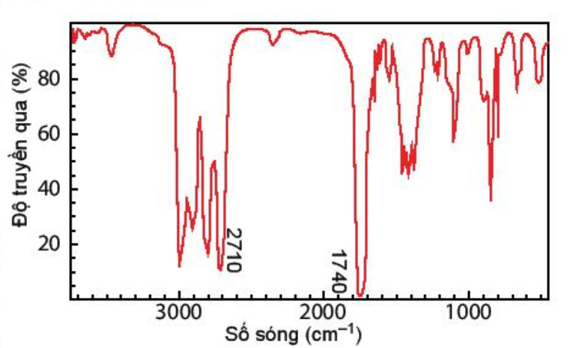

**Câu 5.** **[KNTT - SGK]** Retinol là vitamin A, có nguồn gốc động vật, có vai trò hỗ trợ thị giác của mắt còn vitamin C giúp tăng khả năng miễn dịch của cơ thể. Để xác định công thức phân tử của các hợp chất này, người ta đã tiến hành phân tích nguyên tố và đo phổ khối lượng. Kết quả khảo sát được trình bày trong bảng sau:

|  |  |  |  |  |
| --- | --- | --- | --- | --- |
| **Hợp chất** | **%C** | **%H** | **%O** | **Giá trị m/z của peak ion phân tử [M+]** |
| Vitamin C | 40,90 | 4,55 | 54,55 | 176 |
| Vitamin A | 83,92 | 10,49 | 5,59 | 286 |

Hãy lập công thức phân tử của vitamin A và vitamin C.

|  |  |
| --- | --- |
| (*Đề kiểm tra có 4 trang*) | **ĐỀ KIỂM TRA ĐỊNH KÌ**  **MÔN: HÓA HỌC** **– LỚP 11**  *Thời gian làm bài: 45 phút* |

**Học sinh:** …………………………………….

**MÃ ĐỀ “101”**

**Lớp:** ………………

|  |  |
| --- | --- |
| **Điểm** | **Lời phê của giáo viên** |
|  |  |

**A. Phần trắc nghiệm (7 điểm)**

|  |  |  |  |  |  |  |  |  |  |
| --- | --- | --- | --- | --- | --- | --- | --- | --- | --- |
| **1** | **2** | **3** | **4** | **5** | **6** | **7** | **8** | **9** | **10** |
| **11** | **12** | **13** | **14** | **15** | **16** | **17** | **18** | **19** | **20** |
| **21** | **22** | **23** | **24** | **25** | **26** | **27** | **28** |  |  |

**Câu 1.** Trong các hợp chất sau, chất nào là hợp chất hữu cơ?

**A.** CO2. **B.** CH3COONa. **C.** Na2CO3.  **D.** Al4C3.

**Câu 2.** Trong các hợp chất sau, chất nào là dẫn xuất của hydrocarbon?

**A.** CH4. **B.** CH3OH. **C.** C2H4.  **D.** C3H8.

**Câu 3.** Liên kết hóa học trong phân tử hợp chất hữu cơ chủ yếu là

**A.** liên kết ion.  **B.** liên kết cộng hóa trị.

**C.** liên kết cho - nhận.  **D.** liên kết hydrogen.

**Câu 4.** Phản ứng hóa học của các hợp chất hữu cơ có đặc điểm là:

**A.** thường xảy ra rất nhanh và cho một sản phẩm duy nhất.

**B.** thường xảy ra chậm, không hoàn toàn, không theo một hướng nhất định.

**C.** thường xảy ra rất nhanh, không hoàn toàn, không theo một hướng nhất định.

**D.** thường xảy ra rất chậm, nhưng hoàn toàn, không theo một hướng xác định.

**Câu 5.** Nhóm chức – OH là của hợp chất nào sau đây?

**A.** Carboxylic acid. **B.** Amine. **C.** Alcohol. **D.** Ketone.

**Câu 6.** Phổ hồng ngoại của hợp chất hữu cơ nào sau đây **không** có hấp thụ ở vùng 1750 – 1600 cm-1?

**A.** Alcohol. **B.** Ketone. **C.** Ester. **D.** Aldehyde.

**Câu 7.** Dựa vào các số sóng hấp thụ đặc trưng trên phổ IR ta có thể dự đoán được?

**A.** thành phần cấu tạo nên hợp chất hữu cơ. **B.** màu sắc của các hợp chất hữu cơ.

**C.** nhóm chức trong phân tử hợp chất hữu cơ. **D.** tính chất của các hợp chất hữu cơ.

**Câu 8.** Trên phổ hồng ngoại của hợp chất hữu cơ X chỉ có hấp thụ đặc trưng ở 1715 cm-1. Chất X có thể là chất nào trong các chất dưới đây?

**A.** CH3COCH3. **B.** CH3CH2OH. **C.** CH3CH2CHO. **D.** C6H5CH2OH.

**Câu 9.** Để tách các chất lỏng ra khỏi hỗn hợp các chất có nhiệt độ sôi khác nhau, nhằm thu được chất lỏng tinh khiết hơn là phương pháp nào sau đây?

**A.** Phương pháp chưng cất. **B.** Phương pháp chiết

**C.** Phương pháp kết tinh. **D.** Sắc kí cột.

**Câu 10.** Phương pháp dùng để tách các chất hữu cơ có hàm lượng nhỏ và khó tách ra khỏi nhau là phương pháp nào sau đây?

**A.** Phương pháp chưng cất. **B.** Phương pháp chiết

**C.** Phương pháp kết tinh. **D.** Sắc kí cột.

**Câu 11.** Giã lá cây chàm, cho vào nước, lọc lấy dung dịch màu để nhuộm sợi, vải thuộc loại phản ứng tách biệt và tinh chế nào?

**A.** Phương pháp chưng cất. **B.** Phương pháp chiết

**C.** Phương pháp kết tinh. **D.** Sắc kí cột.

**Câu 12.** Phát biểu nào dưới đây **không** đúng?

**A.** Chiết lỏng – lỏng dùng để tách chất hữu cơ ở dạng nhũ tương hoặc huyền phù trong nước.

**B.** phân tích dư lượng thuốc bảo vệ thực vật trong nông sản người ta dùng chiết lỏng – rắn.

**C.** Sắc kí cột dùng để tách các chất hữu cơ có hàm lượng nhỏ và khó tách ra khỏi nhau

**D.** Phương pháp kết tinh dùng để tách và tinh chế chất lỏng

**Câu 13.** Công thức phân tử cho ta biết

**A.** số lượng nguyên tử mỗi nguyên tố trong hợp chất hữu cơ.

**B.** tỉ lệ số nguyên tử của các nguyên tố trong hợp chất hữu cơ

**C.** thành phần nguyên tố trong phân tử hợp chất hữu cơ.

**D.** cả A và C

**Câu 14.** Phương pháp phổ khối lượng dùng để

**A.** xác định công thức phân tử hợp chất hữu cơ.

**B.** xác định thành phần nguyên tố của hợp chất hữu cơ.

**C.** xác định khối lượng phân tử hợp chất hữu cơ.

**D.** xác định tỉ lệ số nguyên tử trong phân tử hợp chất hữu cơ.

**Câu 15.** Glucose là hợp chất hữu cơ có nhiều trong các loại quả chín, đặc biệt là quả nho. Công thức phân tử của glucose là C6H12O6. Công thức đơn giản nhất của glucose là

**A.** C1,5H3O1,5. **B.** CH2O. **C.** C3H4O3. **D.** CHO2.

**Câu 16.** Để xác định phân tử khối của hợp chất hữu cơ, người ta sử dụng phổ khối lượng MS, trong đó phân tử khối của chất là giá trị m/z của

**A.** peak [M+] lớn nhất. **B.** peak [M+] nhỏ nhất.

**C.** peak xuất hiện nhiều nhất. **D.** nhóm peak xuất hiện nhiều nhất.

**Câu 17.** Hợp chất hữu cơ X có 82,76 % khối lượng là carbon, còn lại là hydrogen. Công thức đơn giản nhất của X là

**A.** CH­5. **B.** C5H. **C.** C2H5. **D.** C5H2.

**Câu 18.** Để biết rõ số lượng nguyên tử, thứ tự liên kết và kiểu liên kết của các nguyên tử trong phân tử hợp chất hữu cơ người ta dùng công thức nào sau đây?

**A.** Công thức phân tử. **B.** Công thức tổng quát.

**C.** Công thức cấu tạo. **D.** Công thức đơn giản nhất.

**Câu 19.** Xác định công thức cấu tạo thu gọn của hợp chất sau:



**A.** CH3CH2CH2COOH. **B.** CH3CH2COOH.

**C.** CH3CH2CH2OH. **D.** CH3CH2CHOHCHO.

**Câu 20.** Hiện tượng các chất có cấu tạo và tính chất hoá học tương tự nhau, phân tử hơn kém nhau một hay nhiều nhóm methylen (***–***CH2***–***) được gọi là hiện tượng

**A.** đồng phân. **B.** đồng vị. **C.** đồng đẳng. **D.** đồng khối.

**Câu 21.** Trong những dãy chất sau đây, dãy nào có các chất là đồng phân của nhau?

**A.** C2H5OH, CH3OCH3. **B.** CH3OCH3, CH3CHO.

**C.** CH3CH2CH2OH, C2H5OH. **D.** C4H10­, C­6H6.

**Câu 22.** Trong các dãy chất sau đây, dãy nào gồm các chất là đồng đẳng của nhau?

**A.** CH3-CH2-OH và CH3-CH2-CH2-OH. **B.** CH3-O-CH3 và CH3-CH2-OH.

**C.** CH4, C2H6 và C4H8. **D.** CH4 và C3H6.

**Câu 23.** Công thức cấu tạo thu gọn nhất của một hợp chất X như sau:

**1**

Công thức cấu tạo thu gọn của X là

**A.** CH2=CH−CH2−CH=CH2. **B.** CH2=C=CH2.

**C.** CH2=CH−CH=CH2. **D.** CH3−CH=CH−CH3.

**Câu 24.** Cho các cặp chất:

(1) CH3CH2COOH và HCOOCH2CH3 (3) CH3NHCH3 và NH2CH2NH2

(2) CH3CH2CH2OH và CH3CH2OCH3 (4) CH2=CH−COOH và HCOO−CH=CH2

Có bao nhiêu cặp là đồng phân cấu tạo?

**A.** 1. **B.** 2. **C.** 3. **D.** 4.

**Câu 25.** Cho sơ đồ phổ hồng ngoại IR của chất X như sau



X là chất nào sau đây?

**A.** CH3CH2OH. **B.** CH3COOH. **C.** CH3CHO. **D.** CH3COOCH3.

**Câu 26.** Phân tích thành phần hợp chất hữu cơ X thu được phần trăm khối lượng các nguyên tố như sau: %C = 40,45; %H = 7,87; %N = 15,73; còn lại là oxygen. Từ phổ MS người ta xác định được phân tử khối của X là 89. Công thức phân tử của X là

**A.** C3H6NO. **B.** C3H7NO2. **C.** C3H8NO. **D.** C3H9NO.

**Câu 27.** Cho các phát biểu sau:

(a) Nguyên tố carbon và hydrogen luôn có mặt trong hợp chất hữu cơ.

(b) Hợp chất hữu cơ mà thành phần phân tử chỉ gồm các nguyên tố carbon và hydrogen là hydrocarbon.

(c) Hợp chất hữu cơ là hợp chất của carbon (trừ CO, CO2, các muối carbonate, các hợp chất cyanide, các carbide, …)

(d) Phổ hồng ngoại cho phép xác định cả loại nhóm chức và số lượng nhóm chức đó có trong phân tử hợp chất hữu cơ.

(e) Phổ hồng ngoại cho phép xác định loại nhóm chức có trong phân tử hợp chất hữu cơ.

(g) Một hydrocarbon và một hợp chất ion có khối lượng phân tử gần bằng nhau thì hydrocarbon tan trong nước ít hơn và có nhiệt độ sôi thấp hơn so với hợp chất ion.

Số phát biểu đúng là

**A.** 3. **B.** 4. **C.** 5. **D.** 6.

**Câu 28.** Cho các phát biểu sau

(1) Ngâm hoa quả làm siro thuộc phương pháp chiết.

(2) Làm đường từ mía thuộc phương pháp chưng cất.

(3) Nấu rượu uống thuộc phương pháp kết tinh.

(4) Phân tích thổ nhưỡng thuộc phương pháp chiết lỏng - rắn.

(5) Để phân tích dư lượng thuốc bảo vệ thực vật trong nông sản dùng phương pháp chưng cất.

Số phát biểu đúng là

**A.** 2. **B.** 3. **C.** 4. **D.** 1.

**B. Phần tự luận (3 điểm)**

**Câu 29.** Viết tất cả công thức cấu tạo của các chất có công thức C5H12 và C3H6 và cho biết loại mạch carbon trong mỗi công thức.

**Câu 30.** Các chất hữu cơ eugenol, chavibetol và methyl eugenol được thấy trong thành phần của nhiều loại tinh dầu. Eugenol và isoeugenol là nguyên liệu quan trọng dùng sản xuất vanillin (chất tạo hương cho thực phẩm); chavibetol có tác dụng sát khuẩn, kháng oxygen hoá; methyl eugenol là chất có tác dụng dẫn dụ côn trùng. Sử dụng methyl eugenol có thể "lôi kéo" một số loại côn trùng có hại tập trung lại một khu vực rồi tiêu diệt để bảo vệ mùa màng. Eugenol, chavibetol và methyl eugenol có công thức cấu tạo như sau:

|  |  |  |
| --- | --- | --- |
|  |  |  |
| **eugenol** | **chavibetol** | **methyl eugenol** |

(a) Chất nào trong số các chất trên là đồng phân của nhau? Chúng thuộc loại đồng phân gì (đồng phân nhóm chức, đồng phân vị trí nhóm chức hay đồng phân mạch carbon)?

(b) Eugenol và methyl eugenol có thuộc cùng dãy đồng đẳng không? Vì sao?

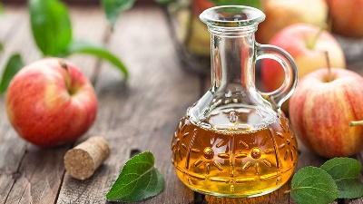**Câu 31.** Hợp chất hữu cơ X có trong thành phần của giấm táo. Khi phân tích nguyên tố X thu được phần trăm các nguyên tố là: 40%C, 6,67%H và còn lại là O.

(a) Thiết lập công thức đơn giản nhất của X.

(b) Bằng phổ MS, người ta xác định được phân tử khối của A là 60. Tìm công thức phân tử của X.

(c) Phổ IR của A thấy có tín hiệu hấp thụ ở 1715 cm-1 đồng thời thấy một số tín hiệu hấp thụ trong vùng 3400 – 2500 cm-1. X có thể có nhóm chức nào? Xác định công thức cấu tạo của X.

**_____HẾT____**

**Tài liệu được chia sẻ bởi Website VnTeach.Com**

**https://www.vnteach.com**